ΔΙΑΔΡΑΣΤΙΚΕΣ ΤΕΧΝΟΛΟΓΙΕΣ

Oμαδική Εργασία: MyDidaskalia

Μέλη: Χριστόφορος Βαγγέλης

Ιωάννης Δασούλας

**Ενότητα 1 – Αξιολόγηση**

Σκοπός της ομαδικής εργασίας είναι η σχεδίαση της εφαρμογής MyDidaskalia που χρησιμοποιείται για σύγχρονη διδασκαλία από απόσταση. Η εργασία περιλαμβάνει δύο σκέλη.

Το πρώτο σκέλος αφορά την αξιολόγηση τριών πλατφόρμων τηλεκπαίδευσης βάσει τυπικών σεναρίων σύγχρονης διδασκαλίας. Για την αξιολόγηση χρησιμοποιήθηκαν 5 μέθοδοι, 2 διερευνητικές και 3 αναλυτικές μέθοδοι και αφού οι πλατφόρμες αξιολογήθηκαν με λεπτομέρεια, επιλέχθηκε μία προς επανασχεδίαση.

# **Α)Διερευνητικές Μέθοδοι Αξιολόγησης**

## **1) Ερωτηματολόγια Χρήσης**

### 

### Α.1.1 - Εισαγωγή

Η απάντηση ερωτηματολογίων είναι μία από τις πιο διαδεδομένες και αποτελεσματικές μέθοδοι έρευνας και αξιολόγησης από τους τυπικούς χρήστες. Έτσι, και για τις εφαρμογές τηλεκπαίδευσης δημιουργήθηκε ένα ερωτηματολόγιο με σκοπό την εύρεση των πλεονεκτημάτων και μειονεκτημάτων τους και την σημείωση των παρατηρήσεων που οι χρήστες έχουν. Το ερωτηματολόγιο κατασκευάστηκε έτσι ώστε να είναι σύντομο αλλά ουσιαστικό και απαντήθηκε από σχεδόν 100 φοιτητές του Πανεπιστημίου Πατρών και όχι μόνο.

### 

A.1.2 – Ανάλυση Μεθόδου

Αρχικά, οι χρήστες ρωτήθηκαν ποιες πλατφόρμες χρησιμοποιούν για να φανεί το μέγεθος του δείγματος αλλά και το πόσο χρησιμοποιείται κάθε πλατφόρμα. Τα αποτελέσματα ήταν τα εξής:

Έπειτα, οι συμμετέχοντες κλήθηκαν να απαντήσουν σε ερωτήσεις για την εμπειρία τους στις πλατφόρμες που χρησιμοποιούν

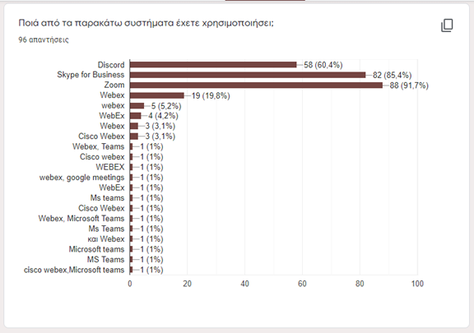

**Α) Discord**

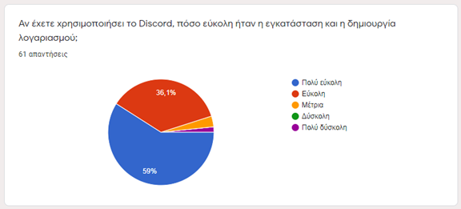

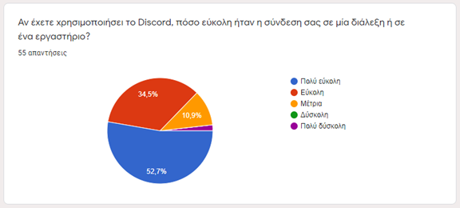

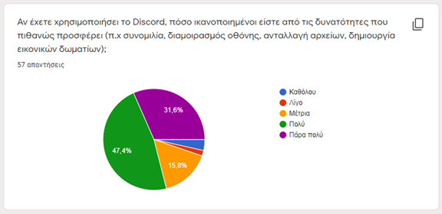

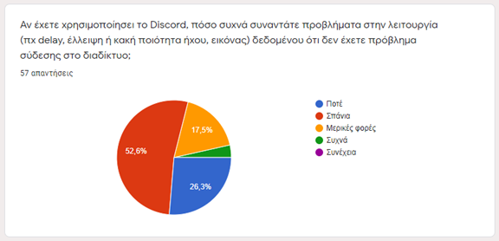

Έπειτα, οι χρήστες κλήθηκαν να κάνουν κάποια γενικά σχόλια για την εμπειρία τους, να δώσουν κάποια πρόταση ή ιδέα αλλαγής της πλατφόρμας και να βαθμολογήσουν την εμπειρία τους με άριστα το 10. Τα αποτελέσματα ήταν τα εξής:

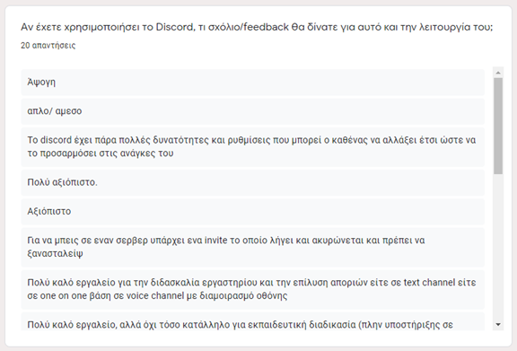

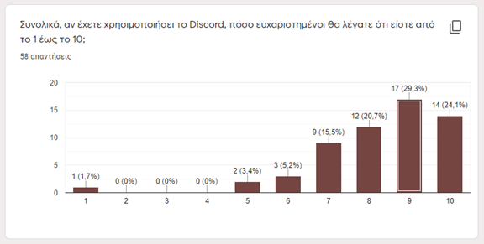

**B) Skype for Business**

Έπειτα, οι χρήστες κλήθηκαν ξανά να κάνουν κάποια γενικά σχόλια για την εμπειρία τους, να δώσουν κάποια πρόταση ή ιδέα αλλαγής της πλατφόρμας και να βαθμολογήσουν την εμπειρία τους με άριστα το 10. Τα αποτελέσματα ήταν τα εξής:

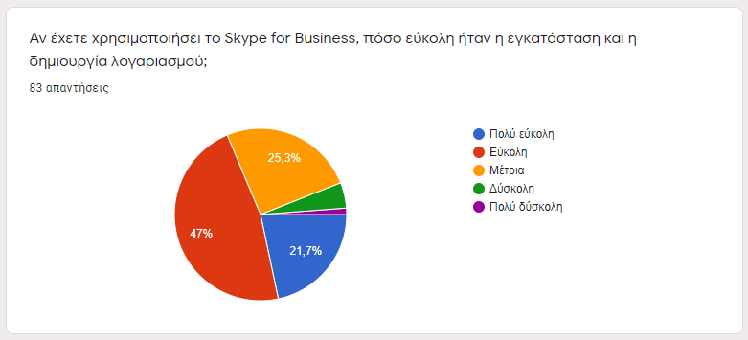

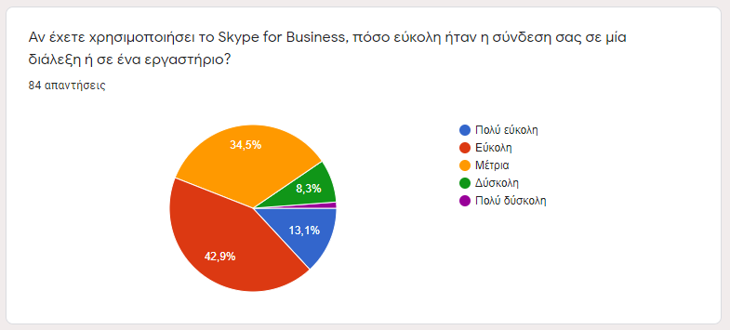

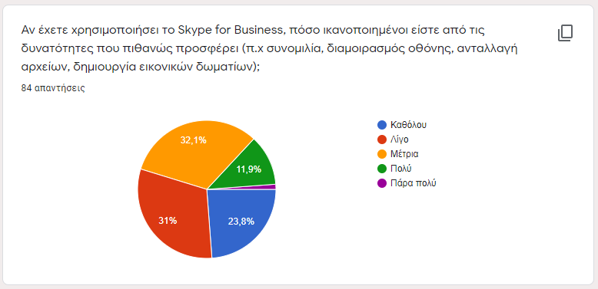

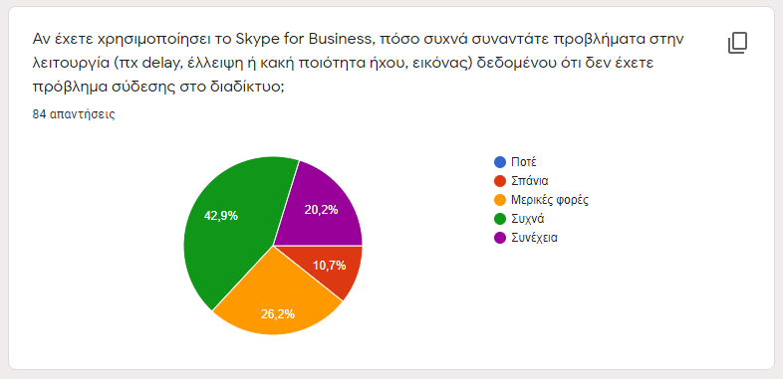

Έπειτα, οι χρήστες κλήθηκαν ξανά να κάνουν κάποια γενικά σχόλια για την εμπειρία τους, να δώσουν κάποια πρόταση ή ιδέα αλλαγής της πλατφόρμας και να βαθμολογήσουν την εμπειρία τους με άριστα το 10. Τα αποτελέσματα ήταν τα εξής:

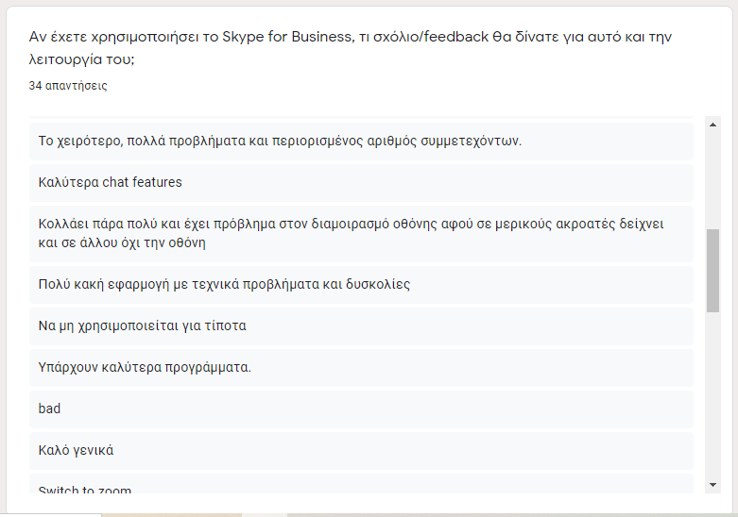

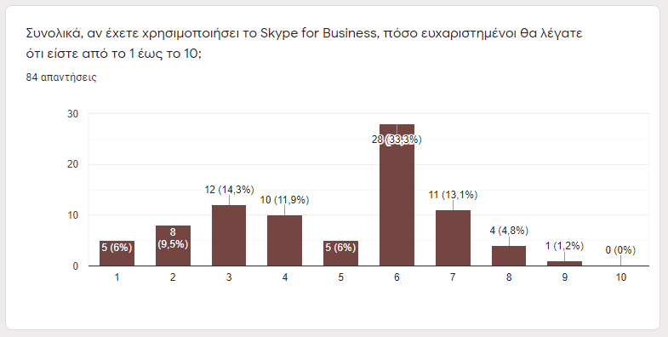

**Γ) Zoom**

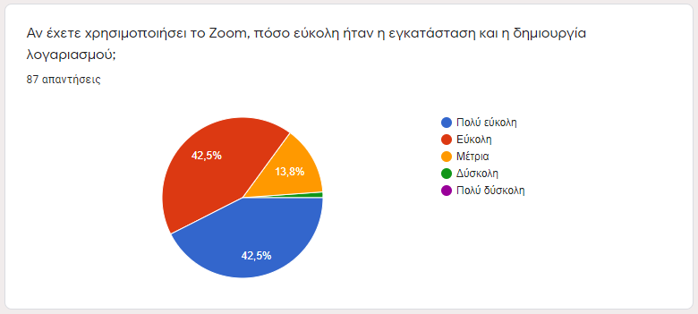

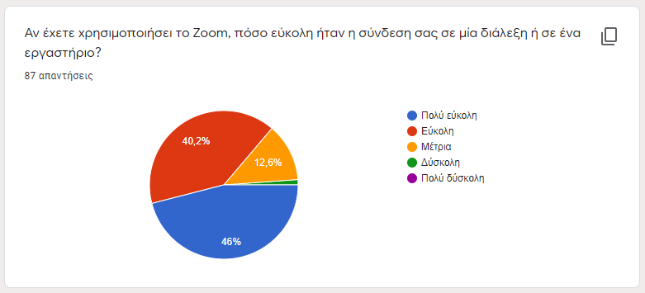

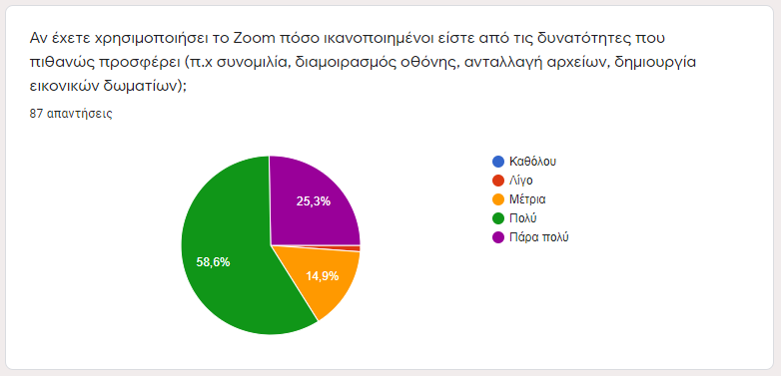

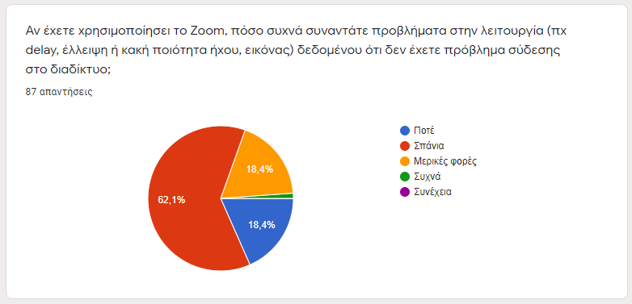

Έπειτα, οι χρήστες κλήθηκαν ξανά να κάνουν κάποια γενικά σχόλια για την εμπειρία τους, να δώσουν κάποια πρόταση ή ιδέα αλλαγής της πλατφόρμας και να βαθμολογήσουν την εμπειρία τους με άριστα το 10. Τα αποτελέσματα ήταν τα εξής:

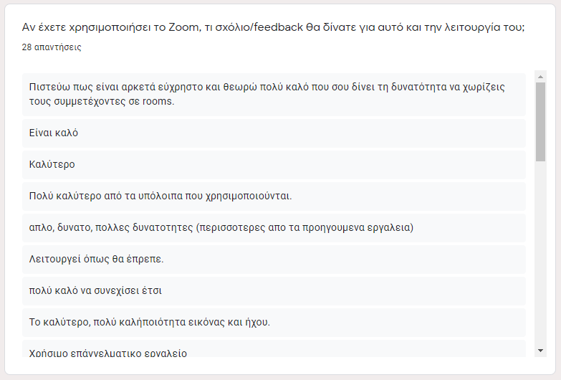

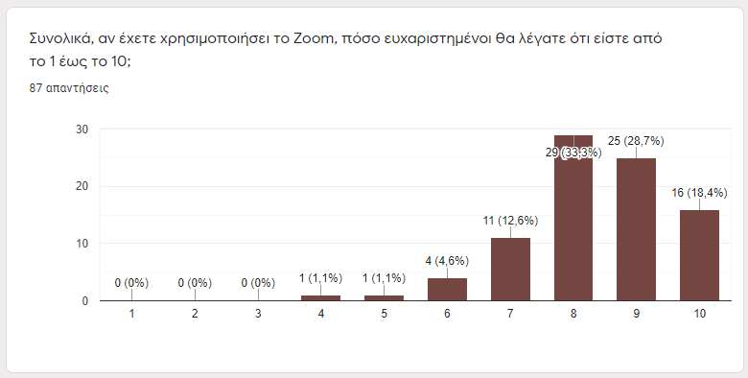

A.1.3 – Συμπεράσματα

Σε γενικές γραμμές, τα ερωτηματολόγια έδωσαν μια καθαρή εικόνα για την άποψη των τυπικών χρηστών που είναι και η πιο σημαντική. Το Skype for Business συγκέντρωσε τα περισσότερα αρνητικά σχόλια και απαντήσεις και είχε την μικρότερη βαθμολογία με μέσο όρο 4,8. Αντίθετα, το Discord και το Zoom συγκέντρωσαν θετικές κριτικές και σχόλια με μέσους όρους 8,3 και 8,4 αντίστοιχα.

# 2) Συνεντεύξεις

### Α.2.1 - Εισαγωγή

Ένας άλλος αποτελεσματικός τρόπος εύρεσης της άποψης των τυπικών χρηστών είναι οι συνεντεύξεις. Για τον σκοπό αυτό βρέθηκαν 4 τυπικοί χρήστες που δέχτηκαν να συμμετέχουν σε κάποιες ερωτήσεις που έχουν δημιουργηθεί. Οι 3 από τους χρήστες είναι φοιτητές (χρήστες 1,2,3) και ο τέταρτος είναι καθηγητής (χρήστης 4). Παρακάτω παρατίθενται οι ερωτήσεις που τους έγιναν και οι αντίστοιχες απαντήσεις που έδωσε ο καθένας.

### Α.2.2 – Ανάλυση μεθόδου

* Ερώτηση 1: «Ποιες πλατφόρμες από τις 3 χρησιμοποιείτε;»

Χρήστης 1: «Το Zoom και το Skype for Business»

Χρήστης 2: «Μόνο το Zoom»

Χρήστης 3: «Kαι τις 3 εφαρμογές»

Χρήστης 4: «Μόνο το Skype for Business»

* Ερώτηση 2: «Πόσο εύκολα δημιουργήσατε τον λογαριασμό σας στο καθένα και μπήκατε σε διάλεξη;»

Χρήστης 1: «Δημιούργησα εύκολα λογαριασμό και δεν είχα κάποιο πρόβλημα σε κανένα από τα 2»

Χρήστης 2: «Η δημιουργία λογαριασμού στο Ζoom είναι εύκολη, όμως η σύνδεση σε μια διάλεξη συχνά είναι δύσκολη γιατί σε πολλές διαλέξεις ζητείται passcode και δεν αποθηκεύεται στον υπολογιστή μου»

Χρήστης 3: «Στο Discord και στο Skype for Business δεν είχα πρόβλημα, αλλά στο Zoom δυσκολεύτηκα στην αρχή λόγω των επιπλέον του Zoom, όπως η σύνδεση με SSO για να επαληθευτούν τα ιδρυματικά στοιχεία και η ύπαρξη κωδικών στις διαλέξεις.»

Χρήστης 4: «Δεν είχα κάποιο πρόβλημα, όχι.»

* Ερώτηση 3: «Πώς σας φαίνονται οι λειτουργείες που παρέχουν οι πλατφόρμες;»

Χρήστης 1: «Το Skype δεν παρέχει αρκετές δυνατότητες. Για παράδειγμα, πρόσφατα ένας καθηγητής προσπάθησε να μας δείξει ένα βίντεο μέσω διαμοιρασμού οθόνης και το ο ήχος δεν μεταδιδόταν. Το Zoom παρέχει πιο πολλές λειτουργίες όπως τα rooms. Δεν έχει χρειαστεί να ανταλλάξω αρχεία και σπάνια χρησιμοποιώ την συνομιλία.»

Χρήστης 2: «Η λειτουργία του direct chat δεν είναι πλήρως κατανοητή λόγω των επιλογών “send to everyone” και “send” σε συγκεκριμένο άτομο, όμως όλα τα μηνύματα εμφανίζονται στο ίδιο παράθυρο.»

Χρήστης 3: «Το Zoom και το Discord έχουν κάποιες επιπρόσθετες λειτουργίες όπως τα breakout rooms και τα κανάλια, που το Skype for Business δεν έχει και αυτό είναι πλεονέκτημα για αυτές τις δύο πλατφόρμες.»

Χρήστης 4: «Σπάνια χρειάζομαι επιπλέον λειτουργίες που δεν παρέχει το Skype for Business, επομένως είμαι ευχαριστημένη με τις λειτουργίες που παρέχει η πλατφόρμα.»

* Ερώτηση 4 (προς τους φοιτητές): «Πόσο εύκολα παρουσιάσατε μία εργασία που είχατε;»

Χρήστης 1: «Δεν είχα κάποιο πρόβλημα, το έκανα εύκολα.»

Χρήστης 2: «Δεν αντιμετώπισα δυσκολία, ήταν εύκολο.»

Χρήστης 3: «Στο Zoom είχα πρόβλημα μια φορά, διότι χρειάζεται σταθερή σύνδεση για να κάνεις παρουσίαση και με μια μικρή αστάθεια αποσυνδέθηκα από την σύσκεψη.»

* Ερώτηση 5 (προς τον καθηγητή): «Πόσο εύκολα παρουσιάζετε το υλικό σας;»

Χρήστης 4: «Αρκετά εύκολα, έγινε κατανοητό από την πρώτη χρήση.»

* Ερώτηση 6: «Σε γενικές γραμμές, πώς σας φαίνονται οι πλατφόρμες που χρησιμοποιείτε, πώς θα τις αξιολογούσατε και τι θα αλλάζατε;»

Χρήστης 1: «Και τα δύο είναι καλά, θα ήθελα το Skype να έχει περισσότερες λειτουργίες όπως να μπορείς να σημειώνεις πάνω στις διαφάνειες που προβάλλονται.»

Χρήστης 2: «Πιστεύω ότι το Zoom είναι καλή πλατφόρμα και δεν θα άλλαζα κάτι.»

Χρήστης 3: «Είμαι γενικά ευχαριστημένος, αυτό που θα άλλαζα είναι να μπορούσε να γίνεται αποθήκευση του ιστορικού των συνομιλιών στο Skype και στο Zoom;»

Χρήστης 4: «Για την τυπική χρήση που κάνω είναι αρκετά καλό το Skype και δεν θα άλλαζα κάτι.»

### Α.2.3 – Συμπέρασμα

Οι συζητήσεις με καθημερινούς χρήστες ήταν πολύ εποικοδομητικές και βγήκαν αρκετά συμπεράσματα. Και οι 3 πλατφόρμες συγκέντρωσαν γενικότερα θετικά σχόλια, με κάποιες παρατηρήσεις κυρίως ως προς το Skype και το Zoom. Επίσης, όπως και στα ερωτηματολόγια, παρατηρήθηκε ότι λίγοι χρησιμοποιούν το Discord και δεν είναι ευρέως διαδεδομένο ως πλατφόρμα τηλεκπαίδευσης.

# Β) Αναλυτικές Μέθοδοι Αξιολόγησης

## 1) Ευρετική Αξιολόγηση

### Β.1.1 - Εισαγωγή

Η ευρετική μέθοδος αξιολόγησης είναι η υποκειμενική μέθοδος εξέτασης του συστήματος από ειδικούς ευχρηστίας που στηρίζονται στην εφαρμογή γνωστών εµπειρικών αρχών σχεδιασµού διαδραστικών συστηµάτων. Η αξιολόγηση µε τη µέθοδο αυτή εστιάζεται σε δύο βασικά σηµεία:

* Τη γενική σχεδίαση των οθονών του συστήµατος.
* Τη ροή διαλόγων, µηνυµάτων και ενεργειών που απαιτούνται για να γίνει µια συγκεκριµένη διεργασία.

Για τις 3 εφαρμογές χρησιμοποιήθηκε η ευρετική αξιολόγηση με τους 10 κανόνες του Nielsen με σκοπό την εύρεση των θετικών και αρνητικών στοιχείων τους. Οι 10 κανόνες του Nielsen είναι οι εξής:

1. Ενημέρωση για την κατάσταση του συστήματος. Οι χρήστες πρέπει να γνωρίζουν σε ποιο μέρος του δικτυακού τόπου βρίσκονται καθώς και την πορεία των ενεργειών τους. Πρέπει ο δικτυακός τόπος να τους υποστηρίζει στο να αντιληφθούν αν, για παράδειγμα, οι αποστολές δεδομένων είναι επιτυχείς ή όχι.

2. Αντιστοίχηση συστήματος-πραγματικού κόσμου: Να είναι κατανοητό το επίπεδο της γλώσσας να χρησιμοποιούνται σαφή σύμβολα και μεταφορές (π.χ. πίσω, αριστερό βέλος, μπροστά, δεξί).

3. Ελευθερία και έλεγχος από το χρήστη: Καθαρές έξοδοι (π.χ. Κουμπί για κεντρική σελίδα), υποστήριξη undo/redo, (για παράδειγμα οι ενέργειες back και forward δεν υποστηρίζονται αν ανοίγει σελίδα σε νέο παράθυρο).

4. Συνέπεια και συνέχεια και χρήση στάνταρ: Συνεπές μοντέλο πλοήγησης και δόμησης σελίδας, κώδικας που να επιτρέπει τη συμβατότητα με τους φυλλομετρητές.

5. Αποφυγή λαθών: Έλεγχος για συνδέσμους που δεν οδηγούν πουθενά, έλεγχος εγκυρότητας δεδομένων πριν αποσταλούν στον εξυπηρετητή.

6. Αναγνώριση αντί για ανάκληση: Σωστά ονόματα στα αντικείμενα πλοήγησης ώστε να μην χρειάζεται περαιτέρω νοητική επεξεργασία.

7. Προσαρμοστικότητα και αποδοτικότητα χρήσης: Να επιτρέπεται η χρήση σύνθετων τεχνικών αναζήτησης, η καταχώρηση μιας ιστοσελίδας στα αγαπημένα κλπ.

8. Καλαίσθητος και μινιμαλιστικός σχεδιασμός: Να μην υπάρχει περιττή πληροφορία που να μπερδεύει τους χρήστες, ‘καθαρός’ σχεδιασμός.

9. Αναγνώριση και ανάνηψη από λάθη: Εξήγηση των σφαλμάτων με σαφή τρόπο παρά να χρησιμοποιούνται σφάλματα με κωδικούς.

10. Βοήθεια: Δεν είναι απαραίτητη σε μικρούς δικτυακούς τόπους. Μπορεί να περιλαμβάνει χάρτες πλοήγησης, επεξήγηση ενεργειών κλπ.

Έπειτα, κάθε αξιολογείται η σημαντικότητα κάθε προβλήματος, ο βαθμός σοβαρότητάς του. Η σοβαρότητα αξιολογείται βάσει της παρακάτω ενδεικτικής κλίμακας:

1. Koσμητικό πρόβλημα: Δε απαιτείται διόρθωση, εκτός αν υπάρχει διαθέσιμος επιπλέον χρόνος.

2. Μικρό πρόβλημα ευχρηστίας: θα πρέπει να δοθεί μικρή προτεραιότητα στην επίλυση αυτού του προβλήματος.

3. Σημαντικό πρόβλημα ευχρηστίας: η επίλυση του θεωρείται σημαντική, θα πρέπει να δοθεί υψηλή προτεραιότητα.

4. Καταστροφικό πρόβλημα ευχρηστίας: επιτακτική η επιδιόρθωσή του πριν το σύστημα διατεθεί για χρήση

### Β.1.2 – Ανάλυση Μεθόδου

#### A) Discord

**Θετικά Ευρήματα**

**Πλεονέκτημα 1**

Εύκολη δημιουργία ενός server για “στέγαση” ενός μαθήματος. Εύκολη δημιουργία δωματίων για παρακολούθηση διαλέξεων , συζήτηση αποριών , ανέβασμα σημειώσεων και αρχείων (το discord αποθηκεύει το ιστορικό των συζητήσεων) . Επιπλέον η συμμετοχή των φοιτητών στον σέρβερ γίνεται αποδέχοντας ένα απλό invite link ,που δημιουργεί ο host. Επίσης στο discord δεν υπάρχει κάποιος αριθμητικός περιορισμός για τους χρήστες , τα δωμάτια και τον αποθηκευτικό χώρου του ιστορικού.

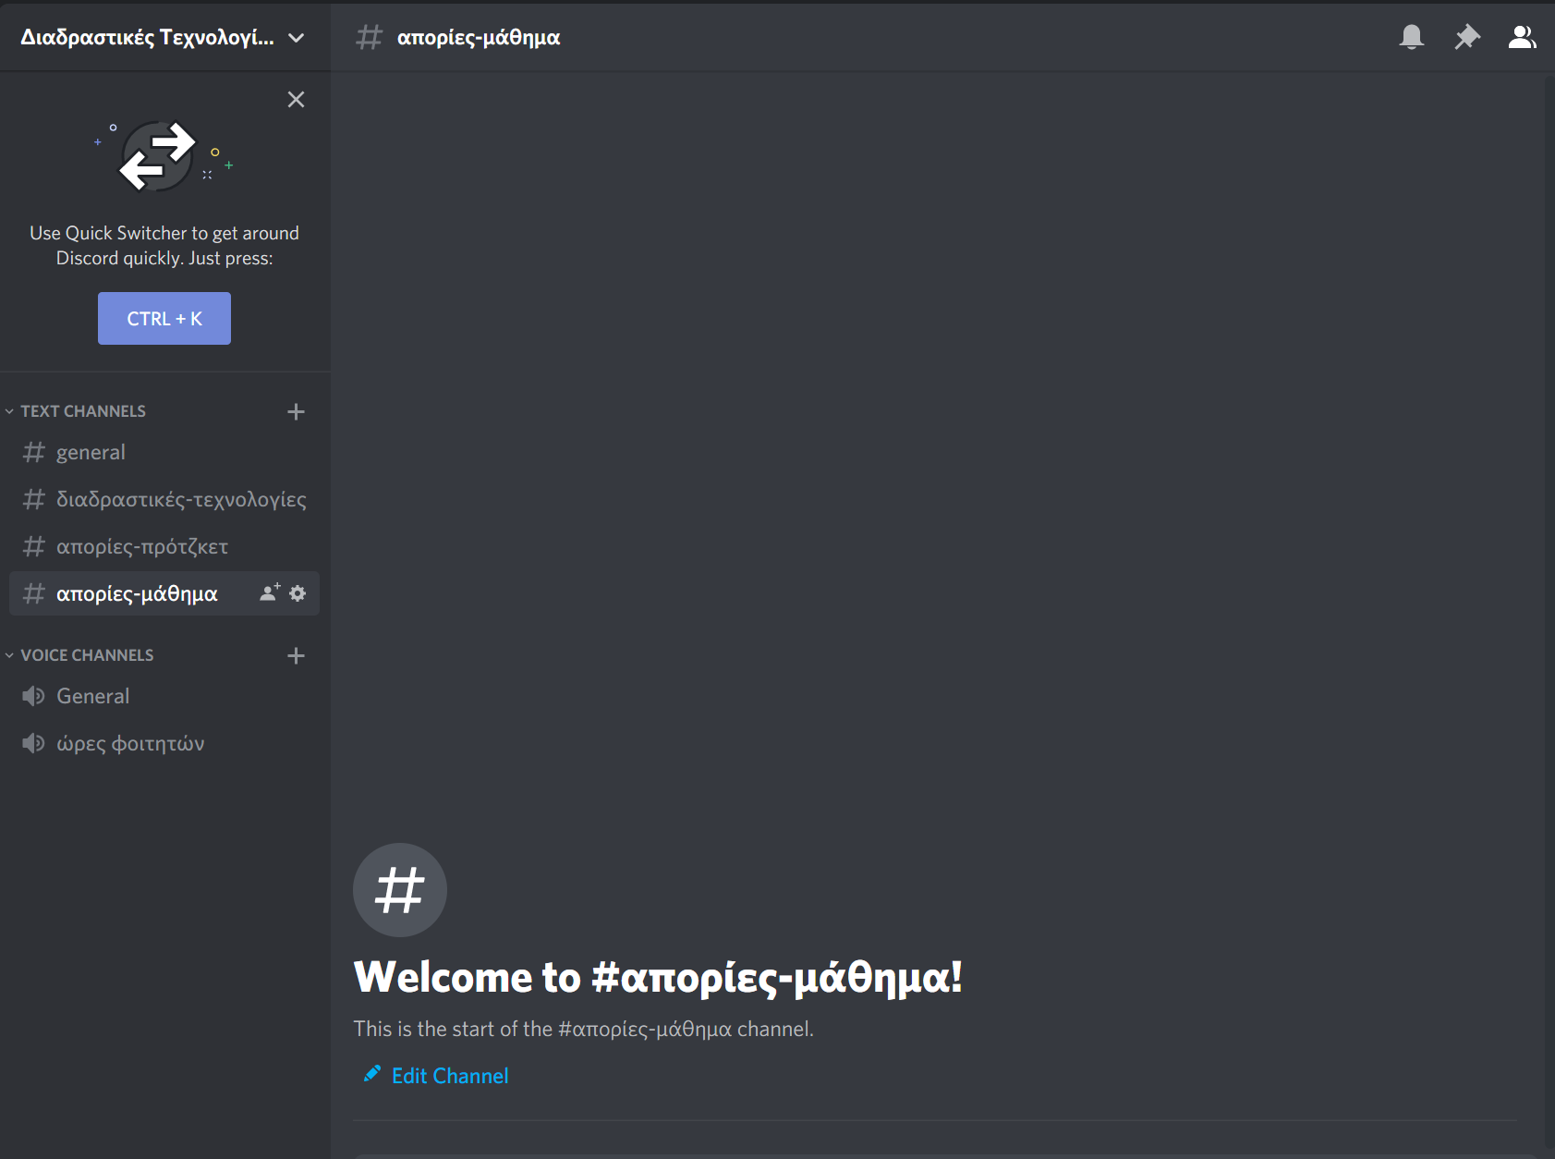

Παράδειγμα δημιουργίας ενός απλού σέρβερ για το μάθημα “Διαδραστικές Τεχνολογίες “.

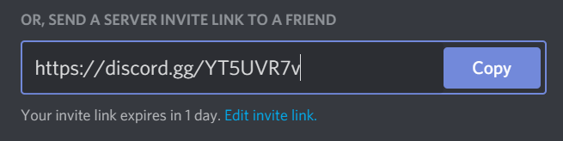

Παράδειγμα δημιουργίας ενός invite link για συμμετοχή στον server.

**Κατηγορία πλεονεκτήματος:**

|  |  |
| --- | --- |
| 1  Ενημέρωση για την κατάσταση του συστήματος | 2  Αντιστοίχηση συστήματος-πραγματικού κόσμου |
| 3  Ελευθερία και έλεγχος από το χρήστη | 4  Διατήρηση συνέπειας σε ολόκληρη τη διεπιφάνεια |
| 5  Αποφυγή λαθών | 6  Αναγνώριση αντί για ανάκληση |
| 7  Προσαρμοστικότητα και αποδοτικότητα χρήσης | 8  Καλαίσθητος και μινιμαλιστικός σχεδιασμός |
| 9  Αναγνώριση και ανάνηψη από λάθη | 10  Βοήθεια |

**Πλεονέκτημα 2**

Οι χρήστες/φοιτητές που αποδέχονται την πρόσκληση μπορούν εύκολα να περιηγηθούν στον σέρβερ βρίσκοντας τα κανάλια για συζήτηση αλλά και συμμετέχοντας στα voice channels για παρακολούθηση διαλέξεων πατώντας απλά στην επικεφαλίδα του δωματίου.

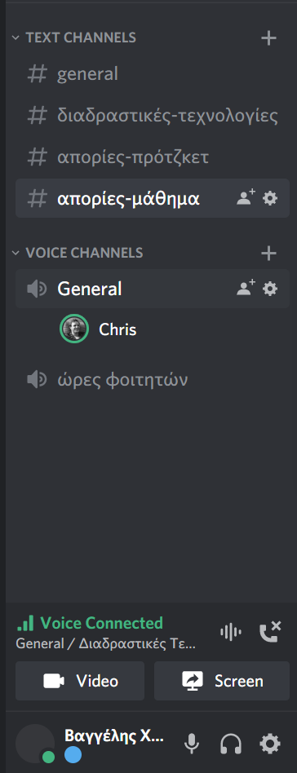

Στο παραπάνω παράδειγμα φαίνεται ότι πατώντας την επικεφαλίδα general κατευθείαν γίνεται σύνδεση στο voice channel.

**Κατηγορία πλεονεκτήματος:**

|  |  |
| --- | --- |
| 1  Ενημέρωση για την κατάσταση του συστήματος | 2  Αντιστοίχηση συστήματος-πραγματικού κόσμου |
| 3  Ελευθερία και έλεγχος από το χρήστη | 4  Διατήρηση συνέπειας σε ολόκληρη τη διεπιφάνεια |
| 5  Αποφυγή λαθών | 6  Αναγνώριση αντί για ανάκληση |
| 7  Προσαρμοστικότητα και αποδοτικότητα χρήσης | 8  Καλαίσθητος και μινιμαλιστικός σχεδιασμός |
| 9  Αναγνώριση και ανάνηψη από λάθη | 10  Βοήθεια |

**Πλεονέκτημα 3**

Το discord χρησιμοποιεί bots , που βοηθούν έναν τυπικό χρήστη σε απλές ενέργειές του ώστε να αποφεύγει κάποια τυπικά λάθη και να έχει μία εύκολη προσαρμογή στην πλατφόρμα μέχρι να μάθει να την χρησιμοποιεί.

Για παράδειγμα όταν κάποιος χρήστης δεν μπορεί να στείλει ένα μήνυμα ή δεν μπορεί να συνδεθεί σε μία κλήση υπάρχει ενημέρωση του συστήματος από ένα bot προς τον χρήστη δίνοντας του έτσι ένα απλό feedback για το τι μπορεί να φταίει έτσι ώστε ο χρήστης να το διορθώσει. Άλλο ένα παράδειγμα είναι όταν ένας χρήστης βρίσκεται αδρανής σε μία κλήση για αρκετή ώρα αποσυνδέεται αυτόματα αφού θεωρείται ανενεργός για το σύστημα.

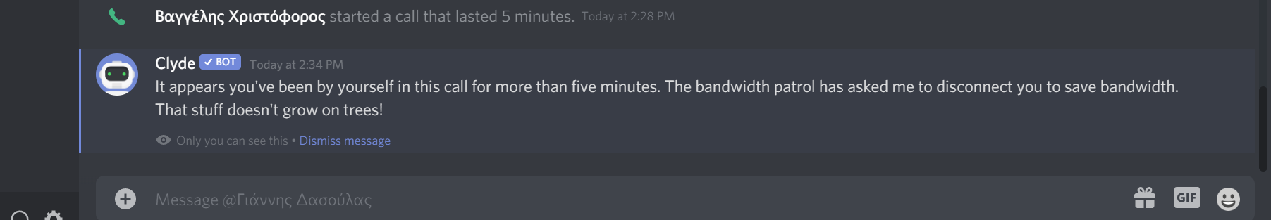

**Κατηγορία πλεονεκτήματος:**

|  |  |
| --- | --- |
| 1  Ενημέρωση για την κατάσταση του συστήματος | 2  Αντιστοίχηση συστήματος-πραγματικού κόσμου |
| 3  Ελευθερία και έλεγχος από το χρήστη | 4  Διατήρηση συνέπειας σε ολόκληρη τη διεπιφάνεια |
| 5  Αποφυγή λαθών | 6  Αναγνώριση αντί για ανάκληση |
| 7  Προσαρμοστικότητα και αποδοτικότητα χρήσης | 8  Καλαίσθητος και μινιμαλιστικός σχεδιασμός |
| 9  Αναγνώριση και ανάνηψη από λάθη | 10  Βοήθεια |

**Πλεονέκτημα 4**

Εύκολη κατανόηση λειτουργιών. Η εφαρμογή καθιστά τις διαθέσιμες ενέργειες εύκολα κατανοητές για τον χρήστη με χαρακτηριστικά σύμβολα και μικρές περιγραφές.

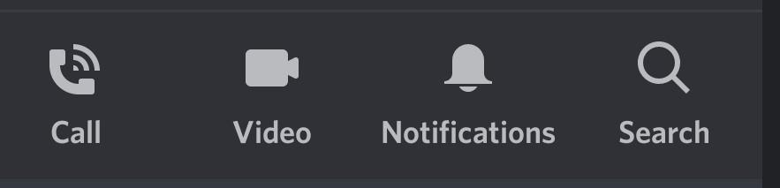

Κατηγορία πλεονεκτήματος:

|  |  |
| --- | --- |
| 1 ☐ Ενημέρωση για την κατάσταση του συστήματος | 2 ☒ Αντιστοίχηση συστήματος-πραγματικού κόσμου |
| 3 ☐ Ελευθερία και έλεγχος από το χρήστη | 4 ☐ Διατήρηση συνέπειας σε ολόκληρη τη διεπιφάνεια |
| 5 ☐ Αποφυγή λαθών | 6 ☐ Αναγνώριση αντί για ανάκληση |
| 7 ☐ Προσαρμοστικότητα και αποδοτικότητα χρήσης | 8 ☐ Καλαίσθητος και μινιμαλιστικός σχεδιασμός |
| 9 ☐ Αναγνώριση και ανάνηψη από λάθη | 10 ☐ Βοήθεια |

**Πλεονέκτημα 5**

Το Discord δίνει τη δυνατότητα στον κάτοχό του σέρβερ ή και στους υπόλοιπους χρήστες (εφόσον τους έχει δοθεί η δυνατότητα ) να αποθηκεύουν σημαντικά μηνύματα, που δεν θέλουν να χαθούν μέσα σε μία συνομιλία και να είναι εύκαιρα και γρήγορη στην πρόσβαση για όλους.

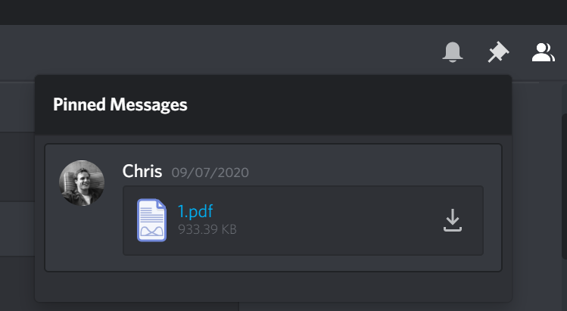

**Κατηγορία πλεονεκτήματος:**

|  |  |
| --- | --- |
| 1 ☐ Ενημέρωση για την κατάσταση του συστήματος | 2 ☐ Αντιστοίχηση συστήματος-πραγματικού κόσμου |
| 3 ☐ Ελευθερία και έλεγχος από το χρήστη | 4 ☐ Διατήρηση συνέπειας σε ολόκληρη τη διεπιφάνεια |
| 5 ☐ Αποφυγή λαθών | 6 ☐ Αναγνώριση αντί για ανάκληση |
| 7 ☒ Προσαρμοστικότητα και αποδοτικότητα χρήσης | 8 ☐ Καλαίσθητος και μινιμαλιστικός σχεδιασμός |
| 9 ☐ Αναγνώριση και ανάνηψη από λάθη | 10 ☐ Βοήθεια |

**Πλεονέκτημα 6**

Αποθήκευση όλων των μηνυμάτων και αρχείων που στέλνονται μόνιμα, ενώ ο καθηγητής μπορεί να στέλνει μηνύματα και αρχεία στους φοιτητές οποιαδήποτε ώρα της ημέρας, όχι μόνο κατά τη διάρκεια της διάλεξης.

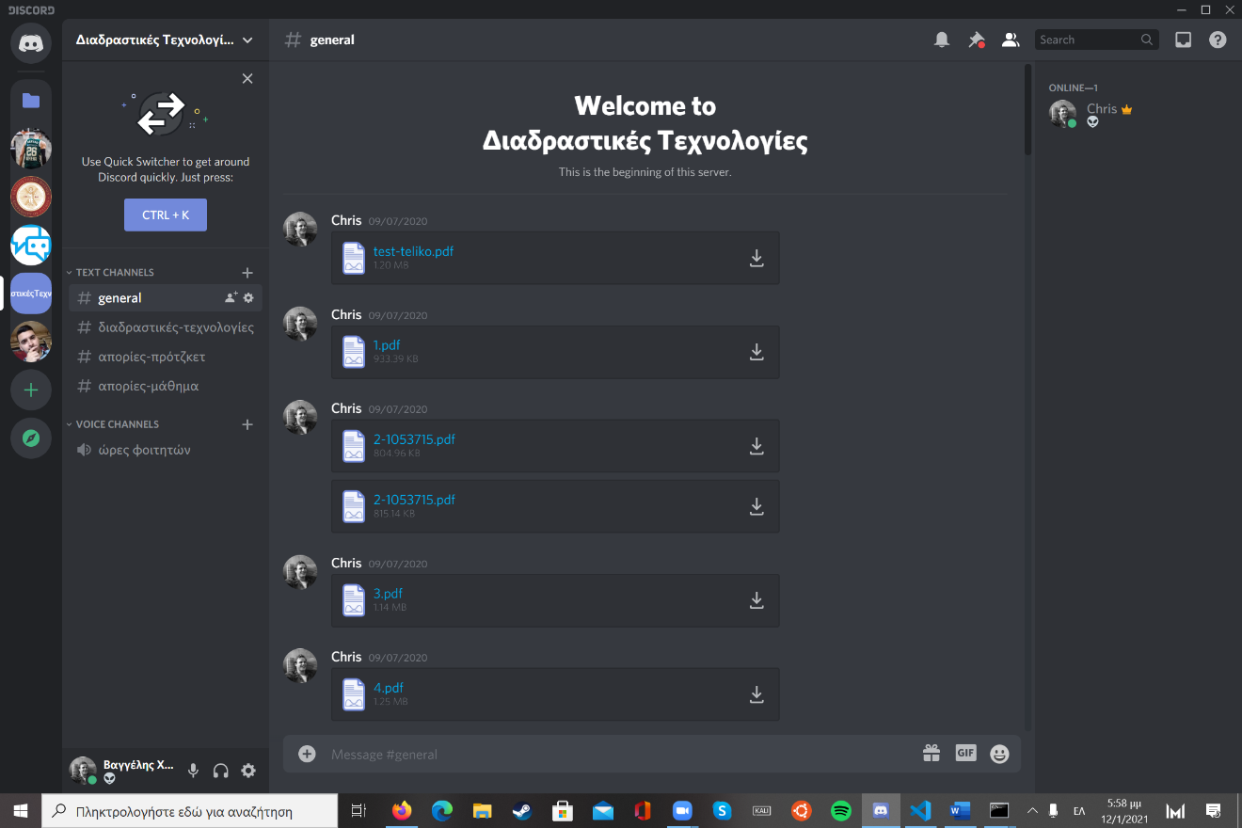

Κατηγορία πλεονεκτήματος:

|  |  |
| --- | --- |
| 1 ☐ Ενημέρωση για την κατάσταση του συστήματος | 2 ☐ Αντιστοίχηση συστήματος-πραγματικού κόσμου |
| 3 ☐ Ελευθερία και έλεγχος από το χρήστη | 4 ☐ Διατήρηση συνέπειας σε ολόκληρη τη διεπιφάνεια |
| 5 ☐ Αποφυγή λαθών | 6 ☐ Αναγνώριση αντί για ανάκληση |
| 7 ☒ Προσαρμοστικότητα και αποδοτικότητα χρήσης | 8 ☐ Καλαίσθητος και μινιμαλιστικός σχεδιασμός |
| 9 ☐ Αναγνώριση και ανάνηψη από λάθη | 10 ☐ Βοήθεια |

**Πλεονέκτημα 7**

Ύπαρξη προσωπικού αποθηκευτικού χώρου για όλους τους χρήστες. Ο χρήστης μπορεί να αποθηκεύει διάφορα μηνύματα και αρχεία στην πλατφόρμα, στα οποία έχει πρόσβαση μόνο εκείνος, οποιαδήποτε στιγμή.

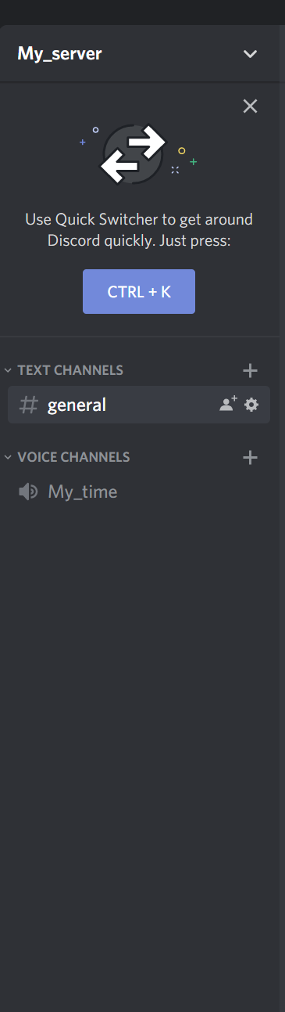

**Κατηγορία πλεονεκτήματος:**

|  |  |
| --- | --- |
| 1 ☐ Ενημέρωση για την κατάσταση του συστήματος | 2 ☐ Αντιστοίχηση συστήματος-πραγματικού κόσμου |
| 3 ☐ Ελευθερία και έλεγχος από το χρήστη | 4 ☐ Διατήρηση συνέπειας σε ολόκληρη τη διεπιφάνεια |
| 5 ☐ Αποφυγή λαθών | 6 ☐ Αναγνώριση αντί για ανάκληση |
| 7 ☒ Προσαρμοστικότητα και αποδοτικότητα χρήσης | 8 ☐ Καλαίσθητος και μινιμαλιστικός σχεδιασμός |
| 9 ☐ Αναγνώριση και ανάνηψη από λάθη | 10 ☐ Βοήθεια |

**Αρνητικά** **Ευρήματα**

**Πρόβλημα 1**

Όταν ένας χρήστης έχει συνδεθεί σε ένα δωμάτιο ομιλίας (voice channel) και θέλει έπειτα να αποσυνδεθεί το κουμπί αποσύνδεσης δεν είναι ξεκάθαρο που βρίσκεται και επίσης δεν είναι και ξεκάθαρο για τη λειτουργία του άμα ο χρήστης δεν κάνει κύλιση από πάνω για του εμφανίσει το κείμενο βοήθειας.

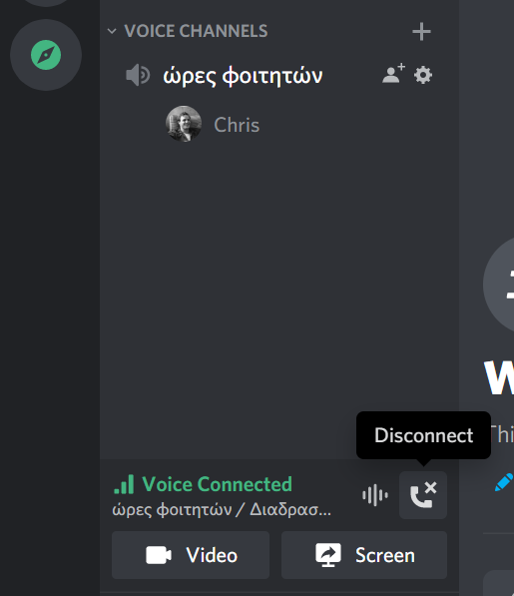

Πρόταση επίλυσης:

Το κουμπί αποσύνδεσης να βρίσκεται πιο κοντά στο voice chanel ώστε να γίνεται απευθείας αντιληπτό από το χρήστη.

**Κατηγορία προβλήματος:**

|  |  |
| --- | --- |
| 1  Ενημέρωση για την κατάσταση του συστήματος | 2  Αντιστοίχηση συστήματος-πραγματικού κόσμου |
| 3  Ελευθερία και έλεγχος από το χρήστη | 4  Διατήρηση συνέπειας σε ολόκληρη τη διεπιφάνεια |
| 5  Αποφυγή λαθών | 6  Αναγνώριση αντί για ανάκληση |
| 7  Προσαρμοστικότητα και αποδοτικότητα χρήσης | 8  Καλαίσθητος και μινιμαλιστικός σχεδιασμός |
| 9  Αναγνώριση και ανάνηψη από λάθη | 10  Βοήθεια |

Σημαντικότητα προβλήματος: 3 Σημαντικό πρόβλημα ευχρηστίας

Έκταση προβλήματος: Εντοπίζεται σε αρκετά σημεία

Πρόβλημα 2

Τα invite link που χρησιμοποιεί ο host του σέρβερ εφόσον δεν τα ορίσει σωστά ,για παράδειγμα μικρή χρονική διάρκεια εγκυρότητας τους ,τότε δημιουργείται πρόβλημα σύνδεσης σε χρήστες που δεν χρησιμοποιούν το discord συχνά και έτσι δεν βλέπουν κατευθείαν το invite link.

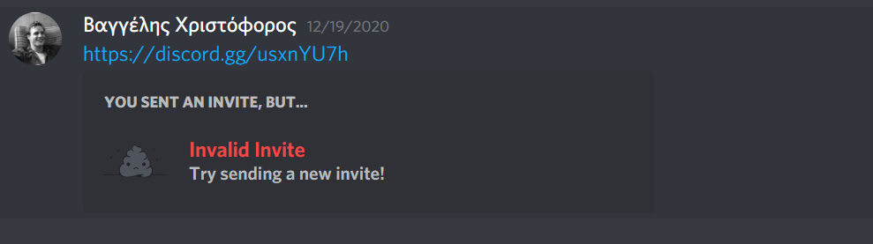

**Πρόταση επίλυσης (προαιρετικά):**

Εφόσον το λινκ έχει λήξει να ενημερώνεται ο host του σέρβερ ότι το invite link έχει λήξει και οτι θα πρέπει να δημιουργήσει νέο. Επιπλέον να δίνεται η δυνατότητα δημιουργίας invite link που δεν έχουν χρονικό όριο λήξης.

Κατηγορία προβλήματος:

|  |  |
| --- | --- |
| 1  Ενημέρωση για την κατάσταση του συστήματος | 2  Αντιστοίχηση συστήματος-πραγματικού κόσμου |
| 3  Ελευθερία και έλεγχος από το χρήστη | 4  Διατήρηση συνέπειας σε ολόκληρη τη διεπιφάνεια |
| 5  Αποφυγή λαθών | 6  Αναγνώριση αντί για ανάκληση |
| 7  Προσαρμοστικότητα και αποδοτικότητα χρήσης | 8  Καλαίσθητος και μινιμαλιστικός σχεδιασμός |
| 9  Αναγνώριση και ανάνηψη από λάθη | 10  Βοήθεια |

Σημαντικότητα προβλήματος: 2 Μικρό πρόβλημα ευχρηστίας

**Έκταση προβλήματος:** Συναντάται μια φορά

#### 

**Πρόβλημα 3**

Έλλειψη μινιμαλιστικού σχεδιασμού, πολύ πληροφορία στην οθόνη του χρήστη, που δικαιολογείται διότι δεν είναι εφαρμογή αρχικά σχεδιασμένη για τηλεκπαίδευση.

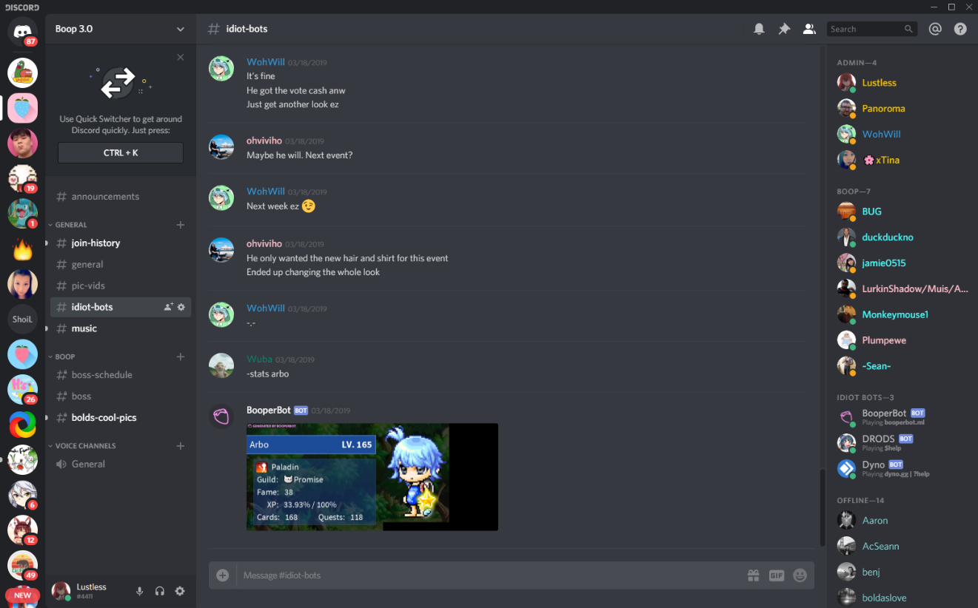

**Πρόταση επίλυσης (προαιρετικά):**

Αλλαγή σχεδίασης για servers αφιερωμένους στην τηλεκπαίδευση.

B) Skype for Business

**Θετικά Ευρήματα**

**Πλεονέκτημα 1**

Γρήγορη πρόσβαση σε σύσκεψη. Με χρήση του link, ο χρήστης συνδέεται σε σύσκεψη χωρίς να χρειάζεται κάποια άλλη προετοιμασία.

**Κατηγορία πλεονεκτήματος:**

|  |  |
| --- | --- |
| 1  Ενημέρωση για την κατάσταση του συστήματος | 2  Αντιστοίχηση συστήματος-πραγματικού κόσμου |
| 3  Ελευθερία και έλεγχος από το χρήστη | 4  Διατήρηση συνέπειας σε ολόκληρη τη διεπιφάνεια |
| 5  Αποφυγή λαθών | 6  Αναγνώριση αντί για ανάκληση |
| 7  Προσαρμοστικότητα και αποδοτικότητα χρήσης | 8  Καλαίσθητος και μινιμαλιστικός σχεδιασμός |
| 9  Αναγνώριση και ανάνηψη από λάθη | 10  Βοήθεια |

**Πλεονέκτημα 2**

Δεν απαιτείται δημιουργία λογαριασμού. Ο χρήστης εισάγεται με τα ιδρυματικά του στοιχεία, μέσω της διασύνδεσης με τον Microsoft Office λογαριασμό ή με συμμετοχή ως ‘guest’ αν ο διοργανωτής το επιτρέπει.

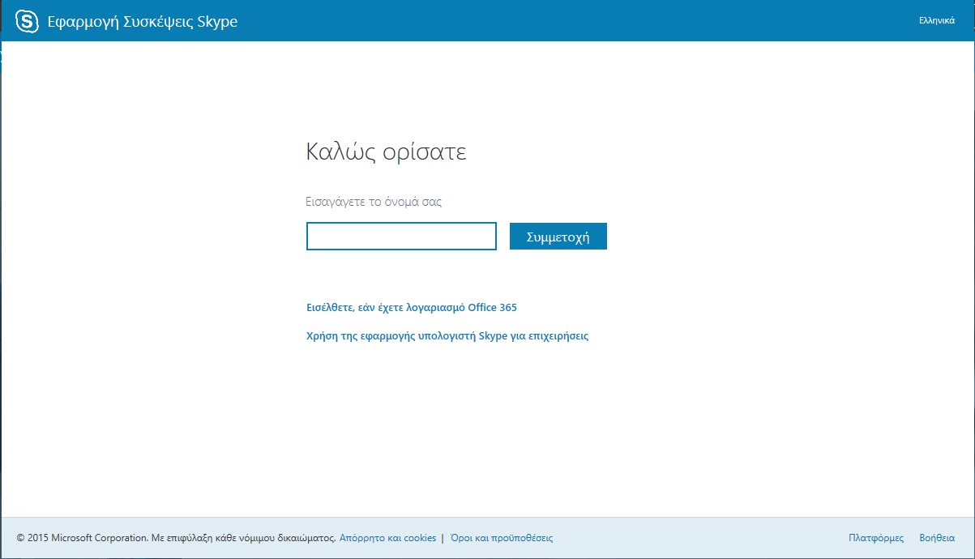

**Κατηγορία πλεονεκτήματος:**

|  |  |
| --- | --- |
| 1  Ενημέρωση για την κατάσταση του συστήματος | 2  Αντιστοίχηση συστήματος-πραγματικού κόσμου |
| 3  Ελευθερία και έλεγχος από το χρήστη | 4  Διατήρηση συνέπειας σε ολόκληρη τη διεπιφάνεια |
| 5  Αποφυγή λαθών | 6  Αναγνώριση αντί για ανάκληση |
| 7  Προσαρμοστικότητα και αποδοτικότητα χρήσης | 8  Καλαίσθητος και μινιμαλιστικός σχεδιασμός |
| 9  Αναγνώριση και ανάνηψη από λάθη | 10  Βοήθεια |

**Πλεονέκτημα 3**

Δεν απαιτείται εγκατάσταση εφαρμογής. H συμμετοχή στην σύσκεψη μπορεί να γίνει απευθείας από τον φυλλομετρητή.

**Κατηγορία πλεονεκτήματος:**

|  |  |
| --- | --- |
| 1  Ενημέρωση για την κατάσταση του συστήματος | 2  Αντιστοίχηση συστήματος-πραγματικού κόσμου |
| 3  Ελευθερία και έλεγχος από το χρήστη | 4  Διατήρηση συνέπειας σε ολόκληρη τη διεπιφάνεια |
| 5  Αποφυγή λαθών | 6  Αναγνώριση αντί για ανάκληση |
| 7  Προσαρμοστικότητα και αποδοτικότητα χρήσης | 8  Καλαίσθητος και μινιμαλιστικός σχεδιασμός |
| 9  Αναγνώριση και ανάνηψη από λάθη | 10  Βοήθεια |

**Πλεονέκτημα 4**

Εύκολα κατανοητό UI και απλή, μινιμαλιστική σχεδίαση.

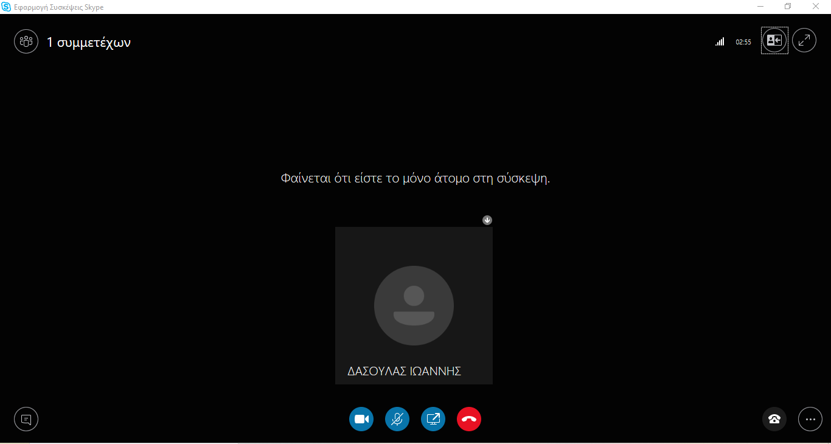

**Κατηγορία πλεονεκτήματος:**

|  |  |
| --- | --- |
| 1  Ενημέρωση για την κατάσταση του συστήματος | 2  Αντιστοίχηση συστήματος-πραγματικού κόσμου |
| 3  Ελευθερία και έλεγχος από το χρήστη | 4  Διατήρηση συνέπειας σε ολόκληρη τη διεπιφάνεια |
| 5  Αποφυγή λαθών | 6  Αναγνώριση αντί για ανάκληση |
| 7  Προσαρμοστικότητα και αποδοτικότητα χρήσης | 8  Καλαίσθητος και μινιμαλιστικός σχεδιασμός |
| 9  Αναγνώριση και ανάνηψη από λάθη | 10  Βοήθεια |

**Αρνητικά Ευρήματα**

**Μειονέκτημα 1**

Μεγάλοι χρόνοι φόρτωσης της διάλεξης. Κακή σχεδίαση της εφαρμογής όσον αφορά την αξιοποίηση των πόρων του συστήματος και της λήψης εικόνας και ήχου.

**Πρόταση επίλυσης:**

Καλύτερη σχεδίαση φόρτωσης διάλεξης, αξιοποίηση ταχυτήτων διαδικτύου

**Κατηγορία προβλήματος:**

|  |  |
| --- | --- |
| 1  Ενημέρωση για την κατάσταση του συστήματος | 2  Αντιστοίχηση συστήματος-πραγματικού κόσμου |
| 3  Ελευθερία και έλεγχος από το χρήστη | 4  Διατήρηση συνέπειας σε ολόκληρη τη διεπιφάνεια |
| 5  Αποφυγή λαθών | 6  Αναγνώριση αντί για ανάκληση |
| 7  Προσαρμοστικότητα και αποδοτικότητα χρήσης | 8  Καλαίσθητος και μινιμαλιστικός σχεδιασμός |
| 9  Αναγνώριση και ανάνηψη από λάθη | 10  Βοήθεια |

Σημαντικότητα προβλήματος: 3 Σημαντικό πρόβλημα ευχρηστίας

Έκταση προβλήματος: Συναντάται συνέχεια

**Μειονέκτημα 2**

Συχνά ‘παγώματα’ οθόνης, προβλήματα στον διαμοιρασμό οθόνης.

**Πρόταση επίλυσης:**

Καλύτερη σχεδίαση ως προς την αποστολή δεδομένων από τον κάθε χρήστη.

**Κατηγορία προβλήματος:**

|  |  |
| --- | --- |
| 1  Ενημέρωση για την κατάσταση του συστήματος | 2  Αντιστοίχηση συστήματος-πραγματικού κόσμου |
| 3  Ελευθερία και έλεγχος από το χρήστη | 4  Διατήρηση συνέπειας σε ολόκληρη τη διεπιφάνεια |
| 5  Αποφυγή λαθών | 6  Αναγνώριση αντί για ανάκληση |
| 7  Προσαρμοστικότητα και αποδοτικότητα χρήσης | 8  Καλαίσθητος και μινιμαλιστικός σχεδιασμός |
| 9  Αναγνώριση και ανάνηψη από λάθη | 10  Βοήθεια |

Σημαντικότητα προβλήματος: 3 Σημαντικό πρόβλημα ευχρηστίας

Έκταση προβλήματος: Συναντάται συχνά

**Μειονέκτημα 3**

Απουσία κουμπιού αποστολής αρχείων κατά την σύσκεψη. Η αποστολή μπορεί να γίνει μόνο μέσω drag and drop.

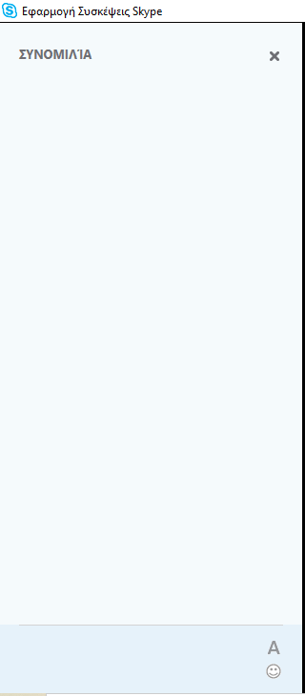

**Πρόταση επίλυσης:**

Πρόσθεση επιλογής αποστολής αρχείων στο παράθυρο συνομιλίας.

**Κατηγορία προβλήματος:**

|  |  |
| --- | --- |
| 1  Ενημέρωση για την κατάσταση του συστήματος | 2  Αντιστοίχηση συστήματος-πραγματικού κόσμου |
| 3  Ελευθερία και έλεγχος από το χρήστη | 4  Διατήρηση συνέπειας σε ολόκληρη τη διεπιφάνεια |
| 5  Αποφυγή λαθών | 6  Αναγνώριση αντί για ανάκληση |
| 7  Προσαρμοστικότητα και αποδοτικότητα χρήσης | 8  Καλαίσθητος και μινιμαλιστικός σχεδιασμός |
| 9  Αναγνώριση και ανάνηψη από λάθη | 10  Βοήθεια |

Σημαντικότητα προβλήματος: 2 Μικρό πρόβλημα ευχρηστίας

Έκταση προβλήματος: Συναντάται συχνά

**Μειονέκτημα 4**

Έλλειψη δυνατότητας αποθήκευση συνομιλιών της σύσκεψης.

**Πρόταση επίλυσης:**

Προσθήκη επιλογής αποθήκευσης συνομιλίας, πιθανότητα στο παράθυρο της συνομιλίας.

**Κατηγορία προβλήματος:**

|  |  |
| --- | --- |
| 1  Ενημέρωση για την κατάσταση του συστήματος | 2  Αντιστοίχηση συστήματος-πραγματικού κόσμου |
| 3  Ελευθερία και έλεγχος από το χρήστη | 4  Διατήρηση συνέπειας σε ολόκληρη τη διεπιφάνεια |
| 5  Αποφυγή λαθών | 6  Αναγνώριση αντί για ανάκληση |
| 7  Προσαρμοστικότητα και αποδοτικότητα χρήσης | 8  Καλαίσθητος και μινιμαλιστικός σχεδιασμός |
| 9  Αναγνώριση και ανάνηψη από λάθη | 10  Βοήθεια |

Σημαντικότητα προβλήματος: 2 Μικρό πρόβλημα ευχρηστίας

Έκταση προβλήματος: Συναντάται συχνά

**Μειονέκτημα 5**

Έλλειψη δυνατότητας δημιουργίας δωματίων

**Πρόταση επίλυσης:**

Προσθήκη δυνατότητας δημιουργίας δωματίων, πιθανότατα στο παράθυρο των συμμετεχόντων

**Κατηγορία προβλήματος:**

|  |  |
| --- | --- |
| 1  Ενημέρωση για την κατάσταση του συστήματος | 2  Αντιστοίχηση συστήματος-πραγματικού κόσμου |
| 3  Ελευθερία και έλεγχος από το χρήστη | 4  Διατήρηση συνέπειας σε ολόκληρη τη διεπιφάνεια |
| 5  Αποφυγή λαθών | 6  Αναγνώριση αντί για ανάκληση |
| 7  Προσαρμοστικότητα και αποδοτικότητα χρήσης | 8  Καλαίσθητος και μινιμαλιστικός σχεδιασμός |
| 9  Αναγνώριση και ανάνηψη από λάθη | 10  Βοήθεια |

Σημαντικότητα προβλήματος: 2 Μικρό πρόβλημα ευχρηστίας

Έκταση προβλήματος: Συναντάται συχνά

**Μειονέκτημα 6**

Είναι αδύνατη η αποθήκευση των ακαδημαϊκών στοιχείων και σε κάθε σύσκεψη πρέπει να συμπληρώνονται. Παρόλο που υπάρχει παράθυρο που ρωτάει τον χρήστη αν θέλει να αποθηκεύσει τα στοιχεία του, ότι και να επιλέξει ο χρήστης, τα στοιχεία δεν αποθηκεύονται.

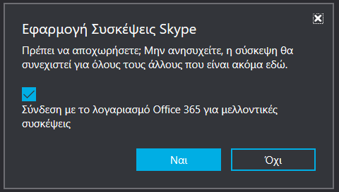

Κατηγορία προβλήματος:

|  |  |
| --- | --- |
| 1  Ενημέρωση για την κατάσταση του συστήματος | 2  Αντιστοίχηση συστήματος-πραγματικού κόσμου |
| 3  Ελευθερία και έλεγχος από το χρήστη | 4  Διατήρηση συνέπειας σε ολόκληρη τη διεπιφάνεια |
| 5  Αποφυγή λαθών | 6  Αναγνώριση αντί για ανάκληση |
| 7  Προσαρμοστικότητα και αποδοτικότητα χρήσης | 8  Καλαίσθητος και μινιμαλιστικός σχεδιασμός |
| 9  Αναγνώριση και ανάνηψη από λάθη | 10  Βοήθεια |

Σημαντικότητα προβλήματος: 3 Σημαντικό πρόβλημα ευχρηστίας

Έκταση προβλήματος: Συναντάται συνέχεια

**Μειονέκτημα 7**

Απόκρυψη ακρωτηρίου σε συσκέψεις με πολλούς συμμετέχοντες (άνω των 70-80 περίπου)

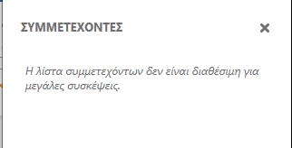

**Πρόταση επίλυσης:**

Εμφάνιση των συμμετεχόντων, ανεξαρτήτως του αριθμού.

**Κατηγορία προβλήματος:**

|  |  |
| --- | --- |
| 1  Ενημέρωση για την κατάσταση του συστήματος | 2  Αντιστοίχηση συστήματος-πραγματικού κόσμου |
| 3  Ελευθερία και έλεγχος από το χρήστη | 4  Διατήρηση συνέπειας σε ολόκληρη τη διεπιφάνεια |
| 5  Αποφυγή λαθών | 6  Αναγνώριση αντί για ανάκληση |
| 7  Προσαρμοστικότητα και αποδοτικότητα χρήσης | 8  Καλαίσθητος και μινιμαλιστικός σχεδιασμός |
| 9  Αναγνώριση και ανάνηψη από λάθη | 10  Βοήθεια |

Σημαντικότητα προβλήματος: 2 Μικρό πρόβλημα ευχρηστίας

Έκταση προβλήματος: Συναντάται συχνά

**Μειονέκτημα 8**

Έλλειψη δυνατότητας βιντεοσκόπησης διάλεξης (recording) σε κάποιες εκδόσεις τις εφαρμογής.

**Πρόταση επίλυσης:**

Προσθήκη δυνατότητας αποθήκευσης διάλεξης.

**Κατηγορία προβλήματος:**

|  |  |
| --- | --- |
| 1  Ενημέρωση για την κατάσταση του συστήματος | 2  Αντιστοίχηση συστήματος-πραγματικού κόσμου |
| 3  Ελευθερία και έλεγχος από το χρήστη | 4  Διατήρηση συνέπειας σε ολόκληρη τη διεπιφάνεια |
| 5  Αποφυγή λαθών | 6  Αναγνώριση αντί για ανάκληση |
| 7  Προσαρμοστικότητα και αποδοτικότητα χρήσης | 8  Καλαίσθητος και μινιμαλιστικός σχεδιασμός |
| 9  Αναγνώριση και ανάνηψη από λάθη | 10  Βοήθεια |

Σημαντικότητα προβλήματος: 2 Μικρό πρόβλημα ευχρηστίας

Έκταση προβλήματος: Συναντάται συνέχεια

**Μειονέκτημα 9**

Κακή λειτουργία κουμπιού τερματισμού σύσκεψης. Το κουμπί συχνά απαιτεί 2-3 πατήματα για να λειτουργήσει σωστά.

**Πρόταση επίλυσης:**

Σωστή αποσύνδεση από την σύσκεψη με το πάτημα του τερματισμού κλήσης.

**Κατηγορία προβλήματος:**

|  |  |
| --- | --- |
| 1  Ενημέρωση για την κατάσταση του συστήματος | 2  Αντιστοίχηση συστήματος-πραγματικού κόσμου |
| 3  Ελευθερία και έλεγχος από το χρήστη | 4  Διατήρηση συνέπειας σε ολόκληρη τη διεπιφάνεια |
| 5  Αποφυγή λαθών | 6  Αναγνώριση αντί για ανάκληση |
| 7  Προσαρμοστικότητα και αποδοτικότητα χρήσης | 8  Καλαίσθητος και μινιμαλιστικός σχεδιασμός |
| 9  Αναγνώριση και ανάνηψη από λάθη | 10  Βοήθεια |

Σημαντικότητα προβλήματος: 2 Μικρό πρόβλημα ευχρηστίας

Έκταση προβλήματος: Συναντάται συνέχεια

#### C) Zoom

**Θετικά Ευρήματα**

**Πλεονέκτημα 1**

Απλός και μινιμαλιστικός σχεδιασμός. Ο χειρισμός της εφαρμογής είναι πολύ εύκολος, η σχεδίαση στο αρχικό menu και η σχεδίαση των meetings είναι απλή και κατανοητή στον χρήστη.

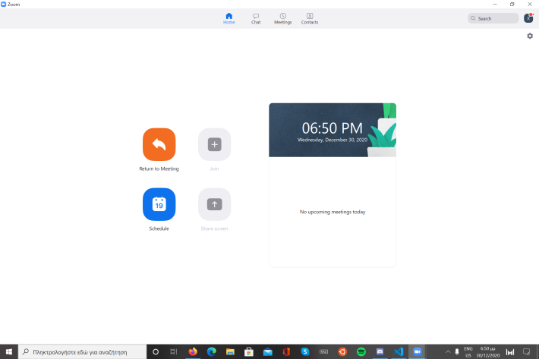

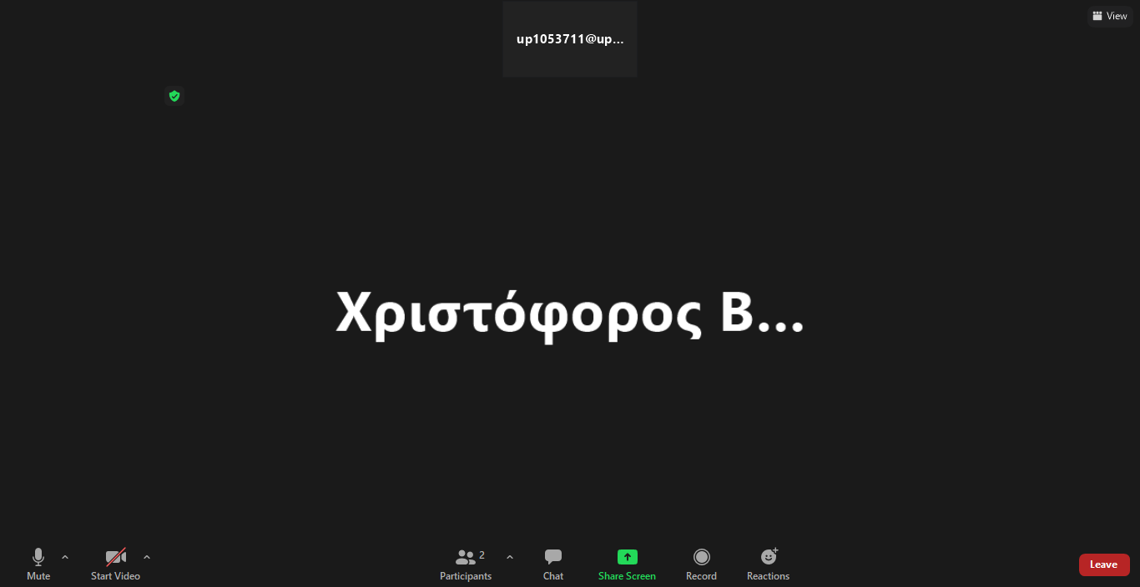

**Κατηγορία πλεονεκτήματος:**

|  |  |
| --- | --- |
| 1 ☐ Ενημέρωση για την κατάσταση του συστήματος | 2 ☐ Αντιστοίχηση συστήματος-πραγματικού κόσμου |
| 3 ☐ Ελευθερία και έλεγχος από το χρήστη | 4 ☐ Διατήρηση συνέπειας σε ολόκληρη τη διεπιφάνεια |
| 5 ☐ Αποφυγή λαθών | 6 ☐ Αναγνώριση αντί για ανάκληση |
| 7 ☐ Προσαρμοστικότητα και αποδοτικότητα χρήσης | 8 ☒ Καλαίσθητος και μινιμαλιστικός σχεδιασμός |
| 9 ☐ Αναγνώριση και ανάνηψη από λάθη | 10 ☐ Βοήθεια |

**Πλεονέκτημα 2**

Ενημέρωση για την κατάσταση του συστήματος. Ο χρήστης, μετά από κάθε ενέργεια του, ενημερώνεται άμεσα και με σαφή τρόπο για το μέρος που βρίσκεται και το αποτέλεσμα της ενέργειάς του.

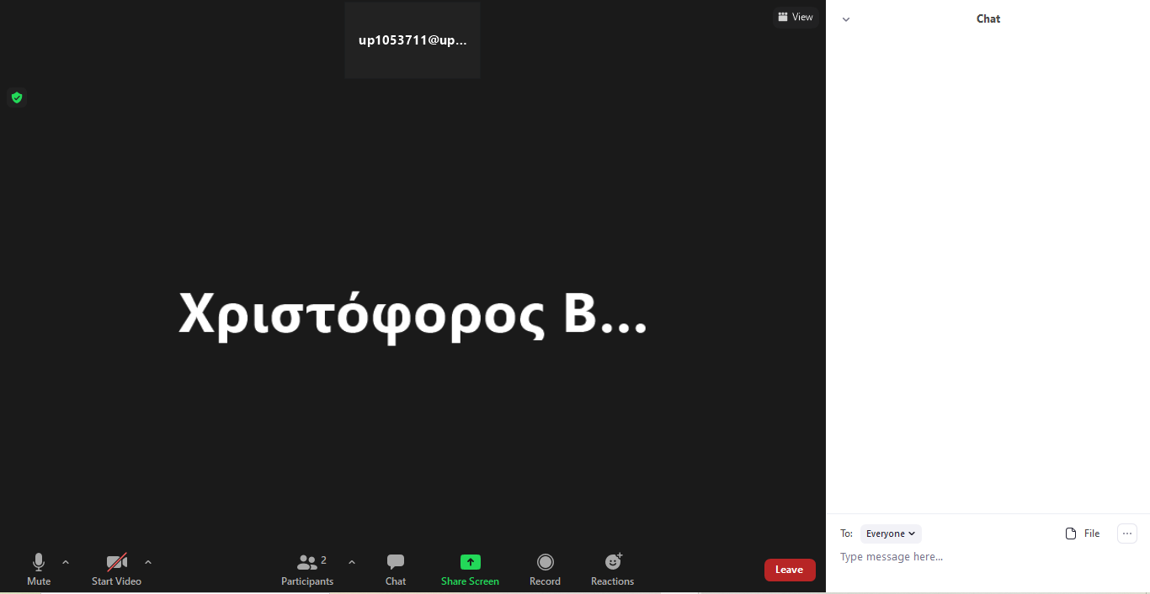

Στην εικόνα αυτή, φαίνεται πως όταν ο χρήστης πατάει το ‘chat’ κουμπί, ανοίγει το αντίστοιχο παράθυρο, ενημερώνοντάς τον έτσι ότι είναι σωστή η ενέργειά του.

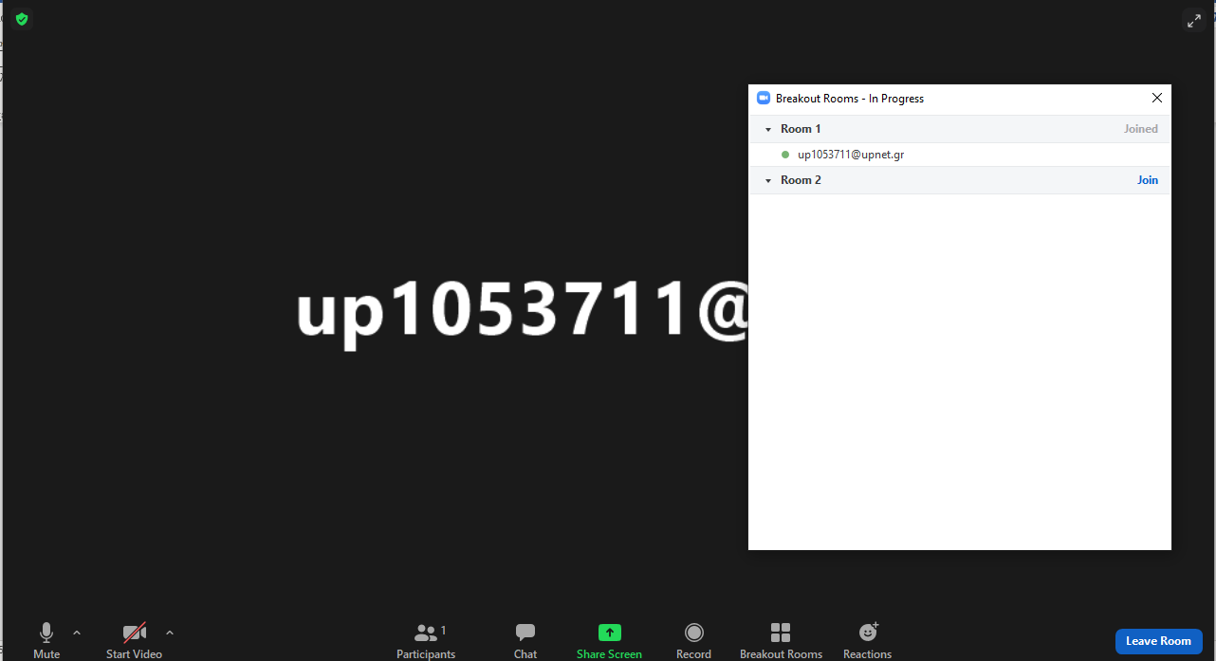

Αντίστοιχα, στην εικόνα αυτή, όταν ο χρήστης επιλέγει να εισέλθει σε ένα breakout room, ενημερώνεται για την ενέργειά του με τον πίνακα των breakout rooms που εμφανίζεται, ο οποίος πλέον περιέχει και το όνομα του χρήστη.

**Κατηγορία πλεονεκτήματος:**

|  |  |
| --- | --- |
| 1 ☒ Ενημέρωση για την κατάσταση του συστήματος | 2 ☐ Αντιστοίχηση συστήματος-πραγματικού κόσμου |
| 3 ☐ Ελευθερία και έλεγχος από το χρήστη | 4 ☐ Διατήρηση συνέπειας σε ολόκληρη τη διεπιφάνεια |
| 5 ☐ Αποφυγή λαθών | 6 ☐ Αναγνώριση αντί για ανάκληση |
| 7 ☐ Προσαρμοστικότητα και αποδοτικότητα χρήσης | 8 ☐ Καλαίσθητος και μινιμαλιστικός σχεδιασμός |
| 9 ☐ Αναγνώριση και ανάνηψη από λάθη | 10 ☐ Βοήθεια |

**Πλεονέκτημα 3**

Επιβεβαίωση ενέργειας. Για κάθε σημαντική ενέργεια του χρήστη, εμφανίζεται ένα παράθυρο επιβεβαίωσης της ενέργειας αυτής, που χρησιμεύει στην αποφυγή λαθών και άσκοπων ενεργειών.

Εικόνα που περιέχει κείμενο, στιγμιότυπο οθόνης, ηλεκτρονικές συσκευές, εμφάνιση

Περιγραφή που δημιουργήθηκε αυτόματαΕικόνα που περιέχει κείμενο, στιγμιότυπο οθόνης, ηλεκτρονικές συσκευές, υπολογιστής

Περιγραφή που δημιουργήθηκε αυτόματα

Κατηγορία πλεονεκτήματος:

*Κάθε κουτάκι αντιστοιχεί σε μια από τις ευρετικές του Nielsen*

|  |  |
| --- | --- |
| 1 ☐ Ενημέρωση για την κατάσταση του συστήματος | 2 ☐ Αντιστοίχηση συστήματος-πραγματικού κόσμου |
| 3 ☒ Ελευθερία και έλεγχος από το χρήστη | 4 ☐ Διατήρηση συνέπειας σε ολόκληρη τη διεπιφάνεια |
| 5 ☐ Αποφυγή λαθών | 6 ☐ Αναγνώριση αντί για ανάκληση |
| 7 ☐ Προσαρμοστικότητα και αποδοτικότητα χρήσης | 8 ☐ Καλαίσθητος και μινιμαλιστικός σχεδιασμός |
| 9 ☐ Αναγνώριση και ανάνηψη από λάθη | 10 ☐ Βοήθεια |

**Πλεονέκτημα 4**

Συμμετοχή σε meetings χωρίς λογαριασμό. Αν ένας χρήστης έχει την εφαρμογή του Zoom, μπορεί να συμμετέχει σε meeting χωρίς να είναι συνδεδεμένος σε κάποιον λογαριασμό.

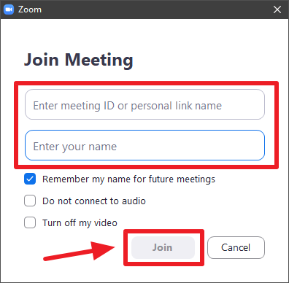

Όπως φαίνεται στην εικόνα, με την συμπλήρωση του link του meeting και ενός username για τον χρήστη (και έναν κωδικό στην συνέχεια αν έχει τεθεί από τον διοργανωτή), είναι δυνατή η συμμετοχή χωρίς την σύνδεση σε λογαριασμό.

**Κατηγορία πλεονεκτήματος:**

|  |  |
| --- | --- |
| 1 ☐ Ενημέρωση για την κατάσταση του συστήματος | 2 ☐ Αντιστοίχηση συστήματος-πραγματικού κόσμου |
| 3 ☐ Ελευθερία και έλεγχος από το χρήστη | 4 ☐ Διατήρηση συνέπειας σε ολόκληρη τη διεπιφάνεια |
| 5 ☐ Αποφυγή λαθών | 6 ☐ Αναγνώριση αντί για ανάκληση |
| 7 ☒ Προσαρμοστικότητα και αποδοτικότητα χρήσης | 8 ☐ Καλαίσθητος και μινιμαλιστικός σχεδιασμός |
| 9 ☐ Αναγνώριση και ανάνηψη από λάθη | 10 ☐ Βοήθεια |

**Πλεονέκτημα 5**

Γρήγορη φόρτωση meeting. Ακόμα και με αργές συνδέσεις στο διαδίκτυο, η σύνδεση σε ένα meeting γίνεται πολύ γρήγορα. Επίσης, κατά την διάρκεια του meeting, ακόμα κι αν είναι μεγάλος αριθμός ατόμων συνδεδεμένοι, η σύνδεση παραμένει σταθερή χωρίς αλλοιώσεις στην ποιότητα.

**Κατηγορία** **πλεονεκτήματος:**

|  |  |
| --- | --- |
| 1 ☒ Ενημέρωση για την κατάσταση του συστήματος | 2 ☐ Αντιστοίχηση συστήματος-πραγματικού κόσμου |
| 3 ☐ Ελευθερία και έλεγχος από το χρήστη | 4 ☐ Διατήρηση συνέπειας σε ολόκληρη τη διεπιφάνεια |
| 5 ☐ Αποφυγή λαθών | 6 ☐ Αναγνώριση αντί για ανάκληση |
| 7 ☐ Προσαρμοστικότητα και αποδοτικότητα χρήσης | 8 ☐ Καλαίσθητος και μινιμαλιστικός σχεδιασμός |
| 9 ☐ Αναγνώριση και ανάνηψη από λάθη | 10 ☐ Βοήθεια |

**Πλεονέκτημα 6**

Υψηλή ποιότητα εικόνα, ήχου και βίντεο. Ακόμα και με αργές συνδέσεις στο διαδίκτυο, η ποιότητα του ήχου, της εικόνας και του βίντεο παραμένει σε πολύ καλά επίπεδα καθ’ όλη την διάρκεια του meeting.

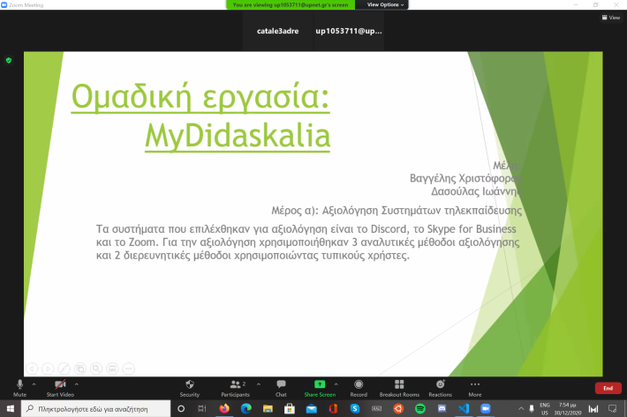

**Κατηγορία πλεονεκτήματος:**

|  |  |
| --- | --- |
| 1 ☒ Ενημέρωση για την κατάσταση του συστήματος | 2 ☐ Αντιστοίχηση συστήματος-πραγματικού κόσμου |
| 3 ☐ Ελευθερία και έλεγχος από το χρήστη | 4 ☐ Διατήρηση συνέπειας σε ολόκληρη τη διεπιφάνεια |
| 5 ☐ Αποφυγή λαθών | 6 ☐ Αναγνώριση αντί για ανάκληση |
| 7 ☐ Προσαρμοστικότητα και αποδοτικότητα χρήσης | 8 ☐ Καλαίσθητος και μινιμαλιστικός σχεδιασμός |
| 9 ☐ Αναγνώριση και ανάνηψη από λάθη | 10 ☐ Βοήθεια |

**Πλεονέκτημα 7**

Δημιουργία breakout rooms. Παρέχεται η δυνατότητα δημιουργίας υπό-δωματίων σε κάθε meeting, για διαμοιρασμό εργασιών σε ομάδες, συζήτηση ομάδων και άλλες λειτουργίες.

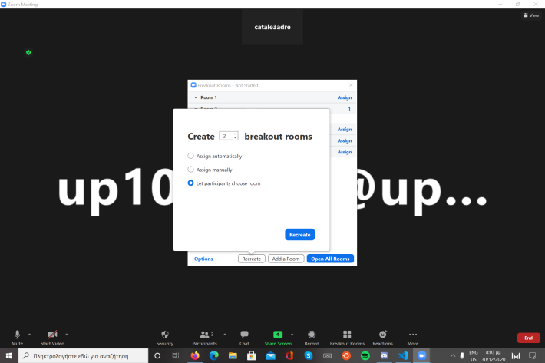

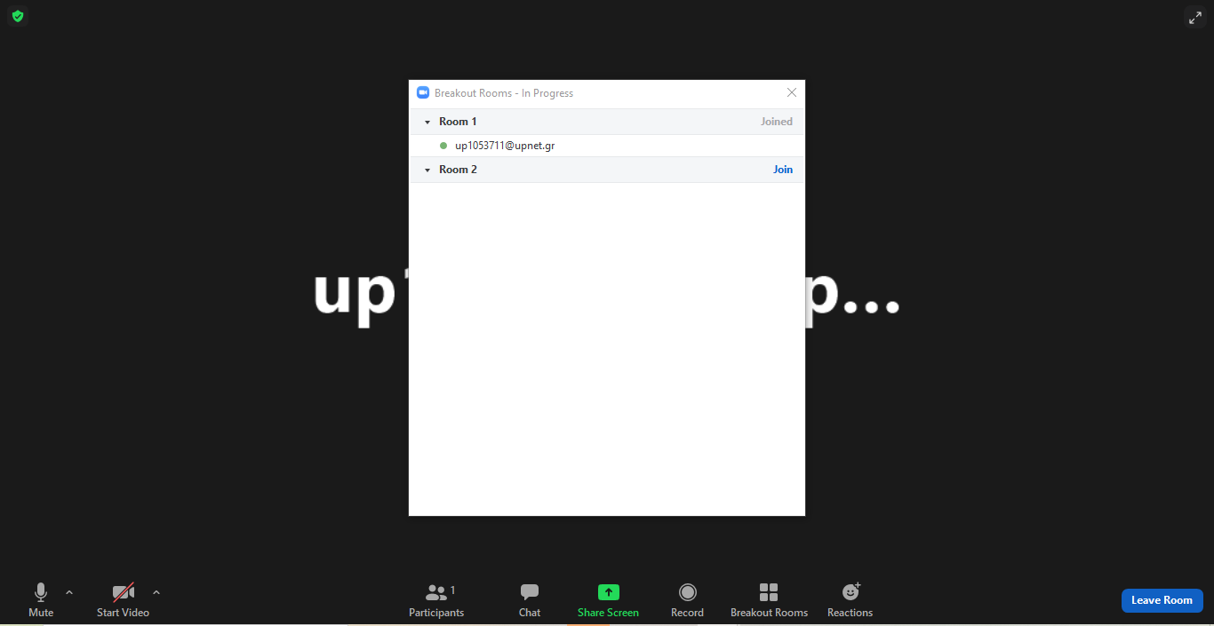

Στην πρώτη εικόνα φαίνεται η δημιουργία και στην δεύτερη η συμμετοχή σε breakout rooms. Και οι δύο ενέργειες γίνονται με ευκολία από τον χρήστη.

**Κατηγορία πλεονεκτήματος:**

|  |  |
| --- | --- |
| 1 ☐ Ενημέρωση για την κατάσταση του συστήματος | 2 ☐ Αντιστοίχηση συστήματος-πραγματικού κόσμου |
| 3 ☐ Ελευθερία και έλεγχος από το χρήστη | 4 ☐ Διατήρηση συνέπειας σε ολόκληρη τη διεπιφάνεια |
| 5 ☐ Αποφυγή λαθών | 6 ☐ Αναγνώριση αντί για ανάκληση |
| 7 ☒ Προσαρμοστικότητα και αποδοτικότητα χρήσης | 8 ☐ Καλαίσθητος και μινιμαλιστικός σχεδιασμός |
| 9 ☐ Αναγνώριση και ανάνηψη από λάθη | 10 ☐ Βοήθεια |

**Πλεονέκτημα 8**

Εύκολη κατανόηση λειτουργιών. Η εφαρμογή καθιστά τις διαθέσιμες ενέργειες εύκολα κατανοητές για τον χρήστη με χαρακτηριστικά σύμβολα και μικρές περιγραφές.



**Κατηγορία πλεονεκτήματος:**

|  |  |
| --- | --- |
| 1 ☐ Ενημέρωση για την κατάσταση του συστήματος | 2 ☒ Αντιστοίχηση συστήματος-πραγματικού κόσμου |
| 3 ☐ Ελευθερία και έλεγχος από το χρήστη | 4 ☐ Διατήρηση συνέπειας σε ολόκληρη τη διεπιφάνεια |
| 5 ☐ Αποφυγή λαθών | 6 ☐ Αναγνώριση αντί για ανάκληση |
| 7 ☐ Προσαρμοστικότητα και αποδοτικότητα χρήσης | 8 ☐ Καλαίσθητος και μινιμαλιστικός σχεδιασμός |
| 9 ☐ Αναγνώριση και ανάνηψη από λάθη | 10 ☐ Βοήθεια |

**Πλεονέκτημα 9**

Δυνατότητα streaming του meeting σε μέσα κοινωνικής δικτύωσης. Γίνεται να παρακολουθήσει κάποιος ένα meeting απευθείας από άλλο διαδικτυακό ιστότοπο.

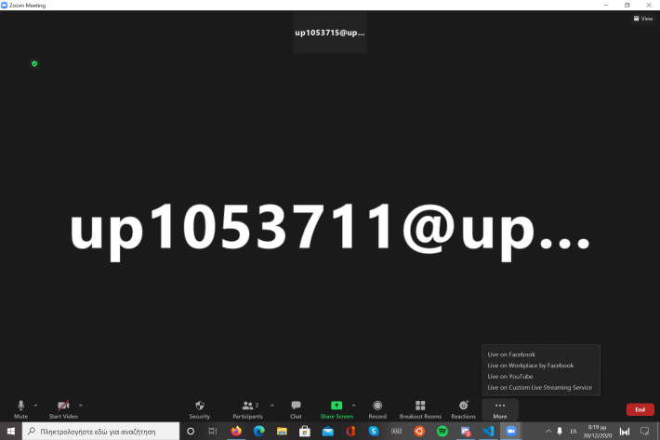

**Κατηγορία πλεονεκτήματος:**

|  |  |
| --- | --- |
| 1 ☐ Ενημέρωση για την κατάσταση του συστήματος | 2 ☐ Αντιστοίχηση συστήματος-πραγματικού κόσμου |
| 3 ☐ Ελευθερία και έλεγχος από το χρήστη | 4 ☐ Διατήρηση συνέπειας σε ολόκληρη τη διεπιφάνεια |
| 5 ☐ Αποφυγή λαθών | 6 ☐ Αναγνώριση αντί για ανάκληση |
| 7 ☒ Προσαρμοστικότητα και αποδοτικότητα χρήσης | 8 ☐ Καλαίσθητος και μινιμαλιστικός σχεδιασμός |
| 9 ☐ Αναγνώριση και ανάνηψη από λάθη | 10 ☐ Βοήθεια |

**Πλεονέκτημα 10**

Παροχή δυνατοτήτων γρήγορης επικοινωνίας στους συμμετέχοντες με επιλογής όπως “Raise Hand”, “Yes”, “No”, “Go slower”, “Go faster”.

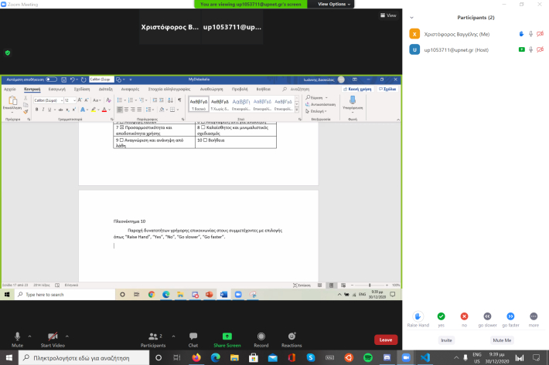

Σε αυτήν την εικόνα φαίνονται οι επιλογές του συμμετέχοντα για γρήγορη επικοινωνία.

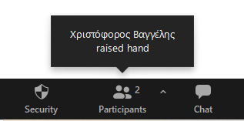

Αντίστοιχα, σε αυτήν την εικόνα, φαίνεται η ειδοποίηση που εμφανίζεται στον διοργανωτή όταν ένας χρήστης επιλέξει ένα σύμβολο γρήγορης επικοινωνίας.

**Κατηγορία πλεονεκτήματος:**

|  |  |
| --- | --- |
| 1 ☐ Ενημέρωση για την κατάσταση του συστήματος | 2 ☐ Αντιστοίχηση συστήματος-πραγματικού κόσμου |
| 3 ☐ Ελευθερία και έλεγχος από το χρήστη | 4 ☐ Διατήρηση συνέπειας σε ολόκληρη τη διεπιφάνεια |
| 5 ☐ Αποφυγή λαθών | 6 ☐ Αναγνώριση αντί για ανάκληση |
| 7 ☒ Προσαρμοστικότητα και αποδοτικότητα χρήσης | 8 ☐ Καλαίσθητος και μινιμαλιστικός σχεδιασμός |
| 9 ☐ Αναγνώριση και ανάνηψη από λάθη | 10 ☐ Βοήθεια |

**Πλεονέκτημα 11**

Ύπαρξη προσωπικού αποθηκευτικού χώρου για όλους τους χρήστες. Ο χρήστης μπορεί να αποθηκεύει διάφορα μηνύματα και αρχεία στην πλατφόρμα, στα οποία έχει πρόσβαση μόνο εκείνος, οποιαδήποτε στιγμή.

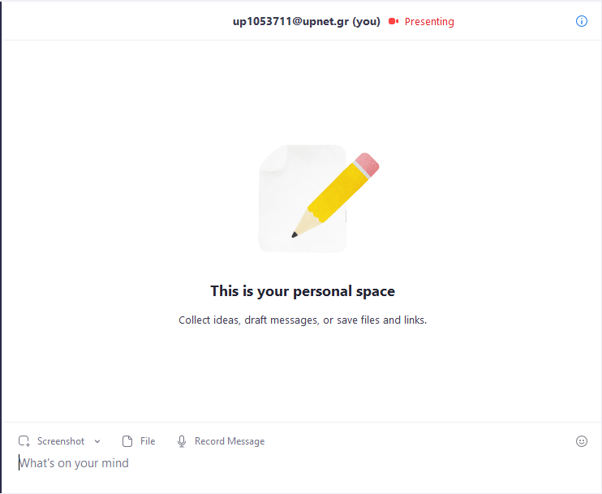

**Κατηγορία πλεονεκτήματος:**

|  |  |
| --- | --- |
| 1 ☐ Ενημέρωση για την κατάσταση του συστήματος | 2 ☐ Αντιστοίχηση συστήματος-πραγματικού κόσμου |
| 3 ☐ Ελευθερία και έλεγχος από το χρήστη | 4 ☐ Διατήρηση συνέπειας σε ολόκληρη τη διεπιφάνεια |
| 5 ☐ Αποφυγή λαθών | 6 ☐ Αναγνώριση αντί για ανάκληση |
| 7 ☒ Προσαρμοστικότητα και αποδοτικότητα χρήσης | 8 ☐ Καλαίσθητος και μινιμαλιστικός σχεδιασμός |
| 9 ☐ Αναγνώριση και ανάνηψη από λάθη | 10 ☐ Βοήθεια |

**Πλεονέκτημα 12**

Δυνατότητα recording και αποθήκευσης συνομιλίας της σύσκεψης. Το recording γίνεται με το αντίστοιχο κουμπί στο κάτω μέρος της οθόνης και η αποθήκευση συνομιλίας στο κάτω μέρος του παραθύρου συνομιλίας.



Εικόνα που περιέχει κείμενο

Περιγραφή που δημιουργήθηκε αυτόματα

**Κατηγορία πλεονεκτήματος:**

|  |  |
| --- | --- |
| 1 ☐ Ενημέρωση για την κατάσταση του συστήματος | 2 ☐ Αντιστοίχηση συστήματος-πραγματικού κόσμου |
| 3 ☐ Ελευθερία και έλεγχος από το χρήστη | 4 ☐ Διατήρηση συνέπειας σε ολόκληρη τη διεπιφάνεια |
| 5 ☐ Αποφυγή λαθών | 6 ☐ Αναγνώριση αντί για ανάκληση |
| 7 ☒ Προσαρμοστικότητα και αποδοτικότητα χρήσης | 8 ☐ Καλαίσθητος και μινιμαλιστικός σχεδιασμός |
| 9 ☐ Αναγνώριση και ανάνηψη από λάθη | 10 ☐ Βοήθεια |

**Αρνητικά Ευρήματα**

**Πρόβλημα 1**

Έλλειψη δυνατότητας πλήρους ελαχιστοποίησης παραθύρου. Δεν υπάρχει τρόπος να κρύβεται το παράθυρο του zoom, το οποίο μπορεί να είναι ενοχλητικό για τον χρήστη σε περίπτωση που εργάζεται παράλληλα σε άλλες εφαρμογές.

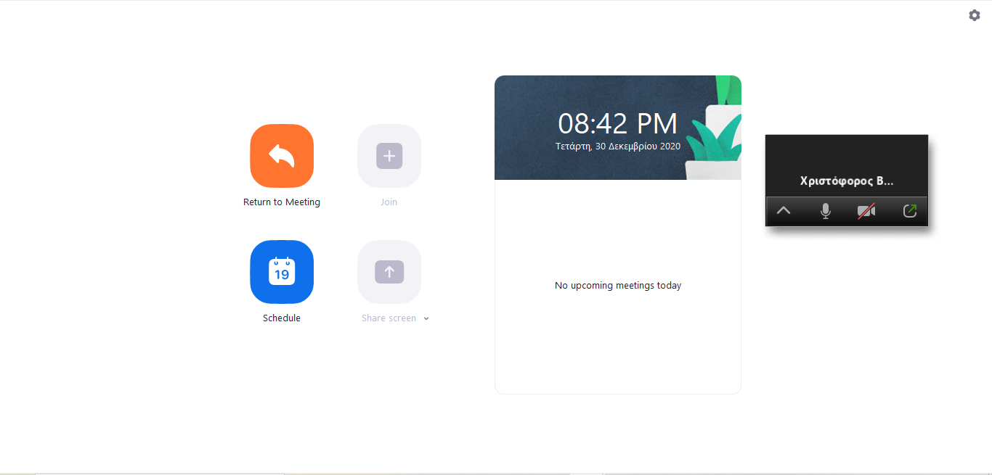

Πρόταση επίλυσης:

Ύπαρξη δυνατότητας πλήρους ελαχιστοποίησης της εφαρμογής και ενημέρωση του χρήστη ότι η εφαρμογή είναι ενεργή με κάποιου είδους popup μήνυμα.

**Κατηγορία προβλήματος:**

|  |  |
| --- | --- |
| 1 ☐ Ενημέρωση για την κατάσταση του συστήματος | 2 ☐ Αντιστοίχηση συστήματος-πραγματικού κόσμου |
| 3 ☒ Ελευθερία και έλεγχος από το χρήστη | 4 ☐ Διατήρηση συνέπειας σε ολόκληρη τη διεπιφάνεια |
| 5 ☐ Αποφυγή λαθών | 6 ☐ Αναγνώριση αντί για ανάκληση |
| 7 ☒ Προσαρμοστικότητα και αποδοτικότητα χρήσης | 8 ☐ Καλαίσθητος και μινιμαλιστικός σχεδιασμός |
| 9 ☐ Αναγνώριση και ανάνηψη από λάθη | 10 ☐ Βοήθεια |

Σημαντικότητα προβλήματος: 1 Κοσμητικό πρόβλημα

Έκταση προβλήματος: Συναντάται συχνά

**Πρόβλημα 2**

Αδυναμία συμμετοχής μέσω φυλλομετρητή αν δεν το έχει επιτρέψει ο διοργανωτής. Ο χρήστης μπορεί να συνδεθεί σε meeting μόνο μέσω της εφαρμογής του Zoom, την οποία πρώτα πρέπει να έχει εγκαταστήσει στην συσκευή του.

Πρόταση επίλυσης:

Ύπαρξη δυνατότητας συμμετοχής μέσω φυλλομετρητή σε όλες τις συσκέψεις, χωρίς την ανάγκη εγκατάστασης της εφαρμογής.

**Κατηγορία προβλήματος:**

|  |  |
| --- | --- |
| 1 ☐ Ενημέρωση για την κατάσταση του συστήματος | 2 ☐ Αντιστοίχηση συστήματος-πραγματικού κόσμου |
| 3 ☐ Ελευθερία και έλεγχος από το χρήστη | 4 ☐ Διατήρηση συνέπειας σε ολόκληρη τη διεπιφάνεια |
| 5 ☐ Αποφυγή λαθών | 6 ☐ Αναγνώριση αντί για ανάκληση |
| 7 ☒ Προσαρμοστικότητα και αποδοτικότητα χρήσης | 8 ☐ Καλαίσθητος και μινιμαλιστικός σχεδιασμός |
| 9 ☐ Αναγνώριση και ανάνηψη από λάθη | 10 ☐ Βοήθεια |

Σημαντικότητα προβλήματος: 2 Μικρό πρόβλημα ευχρηστίας

Έκταση προβλήματος: Συναντάται συχνά

**Πρόβλημα 3**

Έλλειψη δυνατότητας απαγόρευσης της ενεργοποίησης κάμερας των χρηστών. Όλοι οι χρήστες που είναι συνδεδεμένοι στο meeting μπορούν να ανοίξουν την κάμερά τους και ο διοργανωτής μπορεί να τους απενεργοποιήσει το video μόνο αφού το έχουν ήδη ανοίξει, ενώ υπάρχει η δυνατότητα να εφαρμόσει σίγαση σε όλα τα μικρόφωνα εκ των προτέρων.

Εικόνα που περιέχει κείμενο

Περιγραφή που δημιουργήθηκε αυτόματα

**Πρόταση επίλυσης:**

Παροχή δυνατότητας απενεργοποίησης του video σε όλους τους συμμετέχοντες.

**Κατηγορία προβλήματος:**

|  |  |
| --- | --- |
| 1 ☐ Ενημέρωση για την κατάσταση του συστήματος | 2 ☐ Αντιστοίχηση συστήματος-πραγματικού κόσμου |
| 3 ☐ Ελευθερία και έλεγχος από το χρήστη | 4 ☐ Διατήρηση συνέπειας σε ολόκληρη τη διεπιφάνεια |
| 5 ☐ Αποφυγή λαθών | 6 ☐ Αναγνώριση αντί για ανάκληση |
| 7 ☒ Προσαρμοστικότητα και αποδοτικότητα χρήσης | 8 ☐ Καλαίσθητος και μινιμαλιστικός σχεδιασμός |
| 9 ☐ Αναγνώριση και ανάνηψη από λάθη | 10 ☐ Βοήθεια |

Σημαντικότητα προβλήματος: 2 Μικρό πρόβλημα ευχρηστίας

Έκταση προβλήματος: Συναντάται συχνά

**Πρόβλημα 4**

Έλλειψη δυνατότητας αποθήκευσης μηνυμάτων ως ‘καρφιτσωμένα’.

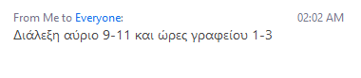

**Πρόταση επίλυσης:**

Παροχή δυνατότητας για αποθήκευση μηνυμάτων ως ‘καρφιτσωμένα’ και δημιουργία ειδικού παραθύρου που θα τα περιέχει.

**Κατηγορία προβλήματος:**

|  |  |
| --- | --- |
| 1 ☐ Ενημέρωση για την κατάσταση του συστήματος | 2 ☐ Αντιστοίχηση συστήματος-πραγματικού κόσμου |
| 3 ☐ Ελευθερία και έλεγχος από το χρήστη | 4 ☐ Διατήρηση συνέπειας σε ολόκληρη τη διεπιφάνεια |
| 5 ☐ Αποφυγή λαθών | 6 ☐ Αναγνώριση αντί για ανάκληση |
| 7 ☒ Προσαρμοστικότητα και αποδοτικότητα χρήσης | 8 ☐ Καλαίσθητος και μινιμαλιστικός σχεδιασμός |
| 9 ☐ Αναγνώριση και ανάνηψη από λάθη | 10 ☐ Βοήθεια |

Σημαντικότητα προβλήματος: 2 Μικρό πρόβλημα ευχρηστίας

Έκταση προβλήματος: Συναντάται συχνά

**Πρόβλημα 5**

Έλλειψη δυνατότητας διαγραφής μεμονομένων meetings από το ιστορικό τους. Επιτρέπεται μόνο η διαγραφή όλου του ιστορικού, κάτι που δεν είναι λειτουργικό.

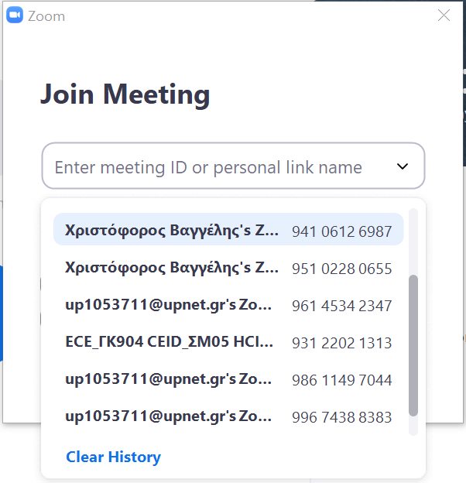

**Πρόταση επίλυσης:**

Προσθήκη δυνατότητας διαγραφής μεμονωμένων meetings από το ιστορικό.

**Κατηγορία προβλήματος:**

|  |  |
| --- | --- |
| 1 ☐ Ενημέρωση για την κατάσταση του συστήματος | 2 ☐ Αντιστοίχηση συστήματος-πραγματικού κόσμου |
| 3 ☐ Ελευθερία και έλεγχος από το χρήστη | 4 ☐ Διατήρηση συνέπειας σε ολόκληρη τη διεπιφάνεια |
| 5 ☐ Αποφυγή λαθών | 6 ☐ Αναγνώριση αντί για ανάκληση |
| 7 ☒ Προσαρμοστικότητα και αποδοτικότητα χρήσης | 8 ☐ Καλαίσθητος και μινιμαλιστικός σχεδιασμός |
| 9 ☐ Αναγνώριση και ανάνηψη από λάθη | 10 ☐ Βοήθεια |

Σημαντικότητα προβλήματος: 2 Μικρό πρόβλημα ευχρηστίας

Έκταση προβλήματος: Συναντάται συχνά

### Β.1.3 – Συμπέρασμα

Μετά από διεξοδική ανάλυση και των 3 εφαρμογών, παρατηρήθηκε ότι το Discord και το Zoom υπερτερούν σε σύγκριση με το Skype for Business λόγω των πολλών δυνατοτήτων που προσφέρουν στον χρήστη. Επίσης, παρατηρήθηκε ότι τα περισσότερα μειονεκτήματα και πλεονεκτήματα αφορούσαν τον 7ο κανόνα του Nielsen, που είναι λογικό μιας και γίνεται λόγος για 3 μεγάλου βεληνεκούς εφαρμογές που δεν έχουν σοβαρά λάθη σε γενικές γραμμές, παρά κάποιες ελλείψεις χαρακτηριστικών και απόδοσης.

## 2) Ανάλυση πληκτρολογήσεων (KLM)

**Β.2.1 - Εισαγωγή**

Μέθοδος ποσοτικής ανάλυσης ενεργειών του χρήστη που επιτρέπει την πρόβλεψη της απόδοσης του συστήµατος.

Στην μέθοδο αυτή χρησιμοποιούνται χρήστες ιδανικοί , δηλαδή έμπειροι και αλάνθαστοι που γνωρίζουν τις πλατφόρμες και τις λειτουργίες τους .

Είναι επίπονη η χρήση της, αλλά µπορεί να δώσει αποτελέσµατα µε ακρίβεια διότι χρησιμοποιούμε μαθηματικό μοντέλο υπολογισμού χρόνων.

Ιδιαίτερα χρήσιµη µέθοδος για συγκριτική µελέτη εναλλακτικών σχεδιασµών ή για λεπτοµερή ανάλυση συχνά επαναλαµβανόµενων εργασιών.

**Βασικές κατηγορίες ενεργειών**

**•**Keystroking **TK**

**•**Mouse button press **TΒ**

**•**Pointing (typically with mouse) **TP**

**•**Hand movement*between keyboard*and mouse **TH**

**•**Drawing straight line segments **TD**

**•“**Mental preparation” **TM**

**•**System Response time **TR**

**Εφαρμογή του Μοντέλου KLM**

•Φάση Α. Ανάλυση μιας εργασίας του χρήστη ως ακολουθίας στοιχειωδών ενεργειών (χρήση τελεστών Κ,Β,Ρ,Η,D) καθώς και R (αν είναι γνωστή η συμπεριφορά του συστήματος).

•Φάση Β. Τοποθέτηση στην ακολουθία τελεστών νοητικής προετοιμασίας του χρήστη (τελεστής Μ ).

•Φάση Γ. Εφάρμοσε αρχές νοητικής ομαδοποίησης και προσάρμοσε τους τελεστές Μ κατάλληλα.

•Φάση Δ. Υπολόγισε τον προσδοκώμενο χρόνο εκτέλεσης της εργασίας με βάση στατιστικούς χρόνους στοιχειωδών ενεργειών.

**Μέσοι χρόνοι τυπικών πληκτρολογήσεων**

Πληκτρολόγηση (πληκτρολόγιο ή πλήκτρο δεικτικής συσκευής) : 0.28 s (Tk - TB)

Μεταφορά της δεικτικής συσκευής σε επιθυµητό σηµείο στην οθόνη: 1.1 s (Tp)

Μετακίνηση χεριού προς πληκτρολόγιο, δεικτική συσκευή, ή function key :0.4 s (Th)

Νοητικές Ενέργειες Νοητική προετοιµασία: 1.35 s (Tm)

**Β.2.2 – Ανάλυση Μεθόδου**

### Ενέργεια 1: Συμμετοχή σε σύσκεψη

***Θεωρούμε:***

*1)πολύ μικρή την έξοδο του συστήματος και για τις τρεις πλατφόρμες που αναλύουμε επομένως TR ~ 0 s. Επομένως δεν χρησιμοποιώ ούτε στην φάση Α την νοητική επεξεργασία εφόσον δεν λαμβάνει μέρος στους υπολογισμούς.*

*2)ο χρήστης βρίσκεται στην αρχική σελίδα της εφαρμογής και δεν έχει το χέρι του στο πληκτρολόγιο ή σε κάποια δεικτική συσκευή μόνο στην αρχή .*

**A) Discord**

Φάση Α: HPBRPBR

Φάση Β-Γ:HΜPBRMPBR

Φάση Δ: T=2 * ( TM + TP + TB ) + TH = 5.86 s

**B) Zoom**

(Ενέργεια: Join->Meeting id + όνομα->passcode->Join Audio (σύνδεση στις Δ.Τ))

Φάση Α:HPBPBKKKBPB

Φάση Β-Γ:HMPBMPBMKKKBMPB

Φάση Δ: T = 4 * TM + 3 * TP + 4 * TB + 3 * TK= 4 * ( TM + TB ) + 3 * ( TP + TK)+TH =

T=11.06 s.

**C) Skype for Business**

Στο skype θεωρούμε πως η σύνδεση στη διάλεξη γίνεται κατευθείαν με την είσοδο στην εφαρμογή επομένως έχουμε μηδενικό χρόνο για σύνδεση σε μία διάλεξη.

### Ενέργεια 2: Διαμοιρασμός οθόνης

***Θεωρούμε:***

*1)πολύ μικρή την έξοδο του συστήματος και για τις τρεις πλατφόρμες που αναλύουμε επομένως TR ~ 0 s.*

*2)ο χρήστης βρίσκεται στη διάλεξη .*

*3)ο χρήστης δεν χρειάζεται να πάρει επιβεβαίωση από κάποιον για διαμοιρασμό της οθόνης του .*

**A) Discord**

Φάση Α: HPBPBPB

Φάση Β-Γ:HMPBMPBMPB

Φάση Δ: T= 3 * ( TM + TB + TP)+ TH= 8.59 s.

**B) Zoom**

Φάση Α:HPBPBPB

Φάση Β-Γ:HMPBMPBMPB

Φάση Δ: T= 3 * ( TM + TB + TP) + TH= 8.59 s.

**Γ) Skype for business**

Φάση Α: HPBRPBR

Φάση Β-Γ:HΜPBRMPBR

Φάση Δ: T=2 * ( TM + TP + TB )+TH= 5.86 s

### Ενέργεια 3: Άνοιγμα συνομιλίας / text channel

***Θεωρούμε:***

*1)πολύ μικρή την έξοδο του συστήματος και για τις τρεις πλατφόρμες που αναλύουμε επομένως TR ~ 0 s.*

*2)ο χρήστης βρίσκεται στη διάλεξη .*

**A) Discord**

Φάση Α: HPB

Φάση Β-Γ:HMPB

Φάση Δ: T= TM + TB + TP+TH= 3.18s.

**B) Zoom**

Φάση Α: HPB

Φάση Β-Γ:HMPB

Φάση Δ: T= TM + TB + TP+TH= 3.18s.

**Γ) Skype For Business**

Φάση Α: HPB

Φάση Β-Γ:HMPB

Φάση Δ: T= TM + TB + TP+TH= 3.18s.

### Ενέργεια 4: Αποσύνδεση από διάλεξη

***Θεωρούμε:***

* *πολύ μικρή την έξοδο του συστήματος και για τις τρεις πλατφόρμες που αναλύουμε επομένως TR ~ 0 s.*

**A) Discord**

Φάση Α: HPB

Φάση Β-Γ:HMPB

Φάση Δ: T= TM + TB + TP+TH = 3.18s.

**B) Zoom**

Φάση Α: HPBPB

Φάση Β-Γ:HMPBMPB

Φάση Δ: T= 2 * (TM + TB + TP)+TH= 6.16s.

**Γ) Skype for business**

Φάση Α: PB

Φάση Β-Γ:HMPB

Φάση Δ: T= TM + TB + TP+TH= 3.18s.

### Β.1.3 – Συμπέρασμα

|  |  |  |  |  |
| --- | --- | --- | --- | --- |
|  | Σύνδεση σε  διάλεξη | Διαμοιρασμός οθόνης | Άνοιγμα συνομιλίας | Αποσύνδεση από διάλεξη |
| Discord | 5.86 s | 8.59 s | 3.18 s | 3.18 s |
| Zoom | 11.06 s | 8.59 s | 3.18 s | 6.16 s |
| Skype For Business | - | 5.86 s | 3.18 s | 3.18 s |

Από τον παραπάνω πίνακα συμπεραίνουμε ότι για απλές ενέργειες που γίνονται από έναν τυπικό χρήστη κατά τη διάρκεια μιας σύσκεψης, το Skype For Business είναι το πιο γρήγορο εργαλείο ( με την υπόθεση που έγινε ότι δεν λαμβάνουμε υπόψη το χρόνο εξόδου του συστήματος ). Έπειτα ακολουθεί Discord και τέλος το Zoom.

## 3) Γνωσιακό Περιδιάβασμα

### Β.3.1 - Εισαγωγή

Το γνωσιακό περιδιάβασμα είναι τεχνική που αφορά κύρια την ανάλυση διαδραστικών συστημάτων διερευνητικής αλληλεπίδρασης και δίνει έμφαση στην αξιολόγηση της ευκολίας εκμάθησης του συστήματος. Η αξιολόγηση αφορά τη συσχέτιση στόχων του χρήστη - αποκρίσεων συστήματος στα πλαίσια συγκεκριμένων σεναρίων χρήσης. Ο αξιολογητής κάνει τα εξής :

(α) προσδιορίζει τυπικούς χρήστες

(β) ορίζει τυπικές εργασίες χρηστών

(γ) καθορίζει τυπικές σωστές ακολουθίες ενεργειών για κάθε εργασία χρήστη

(δ) για κάθε βήµα της κάθε ακολουθίας αποφαίνεται αν ο χρήστης θα µπορέσει να ολοκληρώσει επιτυχώς την εργασία του µε βάση κριτήρια – ερωτήσεις

Οι ερωτήσεις που τέθηκαν ήταν οι εξής:

Ε1: Η επόµενη σωστή ενέργεια γίνεται σαφής στον χρήστη;

Ε2: Ο χρήστης µπορεί να συνδέσει την περιγραφή της σωστής ενέργειας µε τον στόχο του (τι πρέπει να κάνει ο χρήστης για την διεκπεραίωση της επόµενης ενέργειας);

Ε3: Ο χρήστης καταλαβαίνει σωστά την απόκριση του συστήµατος, δηλαδή θα του είναι κατανοητό αν έχει κάνει σωστή ή λάθος επιλογή;

Το αποτέλεσμα της μεθόδου αυτής είναι η ανακάλυψη σχεδιαστικών ατελειών του υπό αξιολόγηση συστήματος, δηλαδή περιοχών του στις οποίες η απάντηση σε κάποια από τα παραπάνω Ε1-Ε3 είναι αρνητική. Σε µια τέτοια περίπτωση προτείνεται αντιμετώπιση της ατέλειας.

Και για τις 3 εφαρμογές ως τυπικοί χρήστες προσδιορίστηκαν οι φοιτητές τριτοβάθμιας εκπαίδευσης της χώρας και ορίστηκαν 4 τυπικές εργασίες χρηστών:

1. Σύνδεση στον λογαριασμό
2. Σύνδεση σε σύσκεψη
3. Επικοινωνία στην διάρκεια σύσκεψης
4. Παρουσίαση μιας εργασίας στην διάρκεια σύσκεψης

**Β.3.2 – Ανάλυση Μεθόδου**

**Α) Discord**

* Εργασία 1 – Σύνδεση στον λογαριασμό

Ακολουθίες ενεργειών:

1. Άνοιγμα φυλομμετρητή ή εφαρμογής αν είναι εγκατεστημένη
2. Επιλογή ‘Login’
3. Εισαγωγή email και κωδικού

Η διαδικασία σύνδεσης στο discord είναι απλή και κατανοητή και πληροί τις προϋποθέσεις των ερωτήσεων. Σημειώνεται επίσης ότι το Discord υποστηρίζει αποθήκευση των στοιχείων, οπότε αυτή η διαδικασία δεν χρειάζεται να γίνεται συνέχεια.

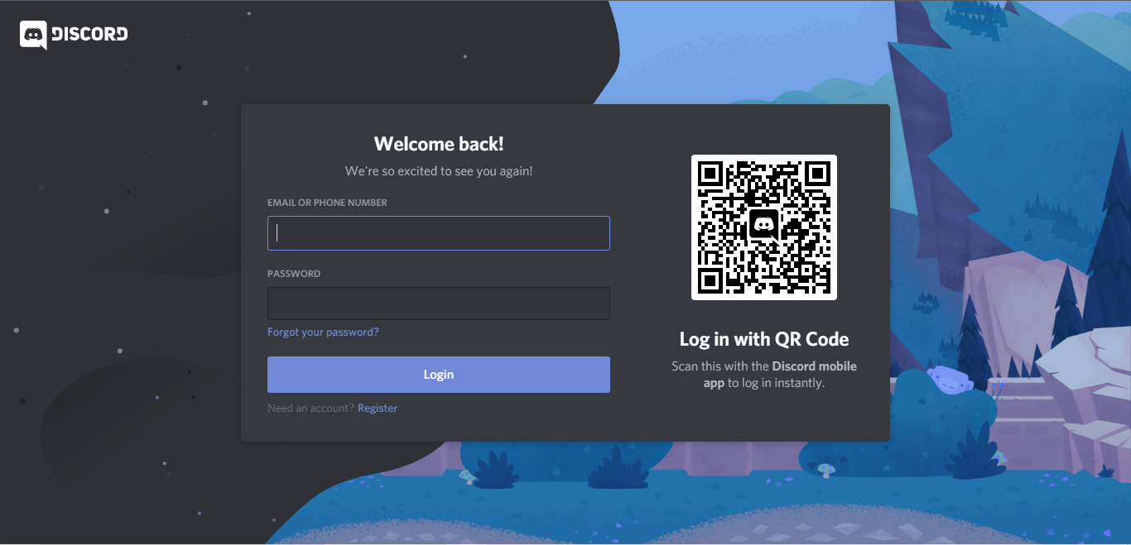

* Εργασία 2 – Σύνδεση σε σύσκεψη

Ακολουθίες ενεργειών:

1. Αποδοχή invite για συμμετοχή σε έναν server.
2. Επιλογή δωματίου στο οποίο γίνεται η σύσκεψη
3. Επιλογή συμμετοχής στον διαμοιρασμό οθόνης που γίνεται συνήθως από τον καθηγητή.

Εδώ, ενώ η αποδοχή πρόσκλησης και η συμμετοχή στον server γίνεται εύκολα κατανοητή από τον χρήστη, η επιλογή του σωστού δωματίου δεν είναι σαφής και δεν πληροί τις ερωτήσεις Ε1, Ε2. Αυτό συμβαίνει λόγω του σχεδιασμού του Discord, που περιέχει πολλές επιλογές, δωμάτια σύσκεψης, συνομιλίες, άλλους σέρβερ, όλα στην ίδια οθόνη κι έτσι δεν γίνεται σαφές το που ακριβώς λαμβάνει χώρα το μάθημα. Για παράδειγμα, στην παρακάτω εικόνα, αφού μπει ο χρήστης, θα πρέπει να επιλέξει ένα από τα κανάλια, επιλογή που κατέχει μικρό χώρο στην οθόνη του και δεν του δίνεται κάποια περαιτέρω περιγραφή από το μέσο, μιας και το Discord δεν είναι εν γένει μέσο τηλεκπαίδευσης, αλλά χρησιμοποιείται για αυτό λόγω των πολλών λειτουργιών που προσφέρει και φυσικά επειδή είναι ήδη διαδεδομένο. Μία λύση θα ήταν η αλλαγή της σχεδίασης των servers που υπάρχουν για εκπαιδευτικούς σκοπούς σε σελίδες επικεντρωμένες περισσότερο στις συσκέψεις.  
  
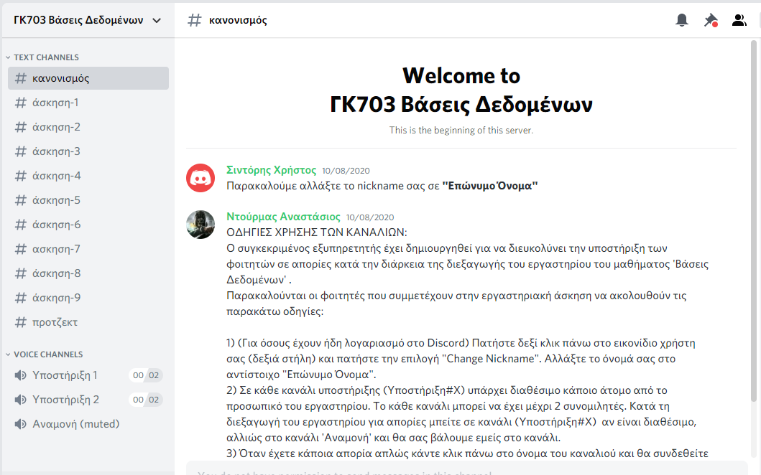

* Εργασία 3 – Επικοινωνία κατά την διάρκεια μιας σύσκεψης

Ακολουθίες ενεργειών:

1. Επιλογή καναλιού συζήτησης/ Φωνητικού καναλιού
2. Πληκτρολόγηση και αποστολή/ Άνοιγμα μικροφώνου και κάμερας

Η επικοινωνία είναι αρκετά εύκολη και κατανοητή στο Discord, τα κανάλια συζήτησης πιάνουν το μεγαλύτερο μέρος της οθόνης και γίνεται σαφές στον χρήστη πως επικοινωνεί.



* Εργασία 4 – Παρουσίαση εργασίας κατά την διάρκεια μιας σύσκεψης

Ακολουθίες ενεργειών:

1. Επιλογή φωνητικού καναλιού και επιλογή unmute
2. Επιλογή share screen
3. Επιλογή ποιότητας και παραθύρου διαμοιρασμού
4. Επιβεβαίωση
5. Άνοιγμα κάμερας (προεραιτικά)

Και η παρουσίαση εργασιών, με την σειρά της, απαντάει επιτυχώς στις ερωτήσεις, καθώς τα χαρακτηριστικά σύμβολα καθιστούν εύκολες τις ενέργειες του χρήστη.

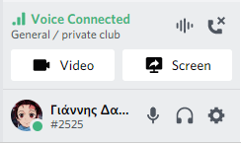

**Β) Skype for Business:**

* Εργασία 1 – Σύνδεση στον λογαριασμό

Ακολουθίες ενεργειών:

1. Άνοιγμα φυλομμετρητή ή εφαρμογής αν είναι εγκατεστημένη ή σύνδεσμο σύσκεψης
2. Επιλογή «Εισέλθετε, εάν έχετε λογαριασμό Office 365»
3. Εισαγωγή ιδρυματικών στοιχείων
4. Επιλογή ‘Ναι’ ή ‘Όχι’ στην ερώτηση για αποθήκευση των στοιχείων.

Τα βήματα είναι σαφή και η σύνδεση επιτυγχάνεται εύκολα από τον χρήστη. Οι ενέργειες πληρούν τις προϋποθέσεις των ερωτήσεων. Παρόλα αυτά, είτε ο χρήστης απαντήσει ‘Ναι’ είτε ‘Όχι’ στο 4ο βήμα, το αποτέλεσμα είναι το ίδιο και τα στοιχεία δεν αποθηκεύονται, κάτι που αποτελεί σχεδιαστικό λάθος.



* Εργασία 2 – Σύνδεση σε σύσκεψη

Ακολουθίες ενεργειών:

1. Επιλογή συνδέσμου σύσκεψης
2. Ολοκλήρωση Εργασίας 1 (για κάθε σύσκεψη)
3. Αποσύνδεση από την διάλεξη

Και η 2η εργασία γίνεται με σαφή τρόπο, όμως έχει το μειονέκτημα ότι απαιτεί σύνδεση στον λογαριασμό κάθε φορά και δεν αποθηκεύει τα στοιχεία του χρήστη. Επίσης, η αποσύνδεση από την διάλεξη δεν απαντάει στις ερωτήσεις Ε2, Ε3 αφού πολλές φορές δεν λειτουργεί το κουμπί αποσύνδεσης. Ο χρήστης ούτε μπορεί να συνδυάσει την ενέργεια με αυτό που πρέπει να κάνει, ούτε παίρνει το σωστό feedback από το σύστημα. Ο τερματισμός συχνά απαιτεί 2 ή 3 πατήματα για να γίνει επιτυχώς.

* Εργασία 3 – Επικοινωνία κατά την διάρκεια μιας σύσκεψης

Ακολουθίες ενεργειών:

1. Επιλογή κουμπιού συνομιλίας / Άνοιγμα μικροφώνου
2. Πληκτρολόγηση και αποστολή/ Ομιλία

Και η 3η εργασία γίνεται με σαφή τρόπο, χάρη στα καλώς σχεδιασμένα σύμβολα της εφαρμογής και τον μινιμαλιστικό σχεδιασμό.



* Εργασία 4 – Παρουσίαση εργασίας κατά την διάρκεια μιας σύσκεψης

Ακολουθία ενεργειών:

1. Επιλογή κουμπιού διαμοιρασμού οθόνης
2. Επιλογή κουμπιού ομιλίας
3. Επιλογή κουμπιού video (προαιρετικά)
4. Επιβεβαίωση εικόνας χρήστη

Και η παρουσίαση εργασίας είναι εύκολη και απλή διαδικασία για τους χρήστες. H 3η όμως ενέργεια δεν απαντάει στην ερώτηση Ε3, αφού όταν ο χρήστης πατήσει να ανοίξει την κάμερα, ενώ ανάβει η φωτεινή ένδειξη της κάμερας και παίρνει την πληροφορία ότι έχει ανοίξει, δεν στέλνει ακόμα την εικόνα του καθώς απαιτείται δεύτερη επιβεβαίωση ενεργοποίησης. Συνεπώς, ο χρήστης παίρνει λάθος feedback από το σύστημα.

**C) Zoom:**

* Εργασία 1 – Σύνδεση στον λογαριασμό

Ακολουθίες ενεργειών:

1. Άνοιγμα εφαρμογής
2. Επιλογή ‘Sign In’
3. Επιλογή ‘Sign in with SSO’
4. Πληκτρολόγηση κωδικού ιδρύματος (upatras-gr για το Πανεπιστήμιο Πατρών, για παράδειγμα)
5. Εισαγωγή ιδρυματικών στοιχείων

Η ακολουθία είναι σαφής και πληροί τις προϋποθέσεις. Παρόλα αυτά θα μπορούσε να είναι απλούστερη αν ήταν δυνατή η απευθείας εισαγωγή των ιδρυματικών στοιχείων, χωρίς την ανάγκη για την εισαγωγή του κωδικού ιδρύματος.

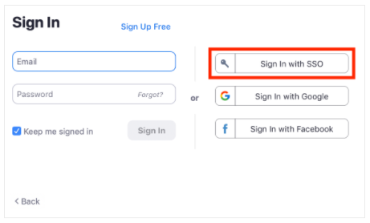

* Εργασία 2 – Σύνδεση σε σύσκεψη

Ακολουθίες ενεργειών:

1. Εισαγωγή συνδέσμου / Άνοιγμα εφαρμογής και επιλογή μαθήματος
2. Επιλογή ονόματος σύνδεσης
3. Πληκτρολόγηση συνθηματικού

Και αυτή η ακολουθία είναι σαφής, με απλές ενέργειες και γρήγορη σύνδεση σε σύσκεψη.

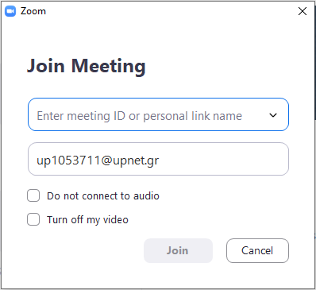

* Εργασία 3 – Επικοινωνία κατά την διάρκεια μιας σύσκεψης

Ακολουθίες ενεργειών:

1. Επιλογή κουμπιού συνομιλίας/ Επιλογή κουμπιού μικροφώνου
2. Πληκτρολόγηση μηνύματος και αποστολή ή επιλογή κουμπιών γρήγορης επικοινωνίας / Ομιλία

Παρομοίως, η ακολουθία της επικοινωνίας είναι πολύ εύκολη και κατανοητή. Σε αυτό συνδράμουν τα απλά κουμπιά και οι επιλογές της διάλεξης του Zoom, καθώς και η μινιμαλιστική σχεδίαση.

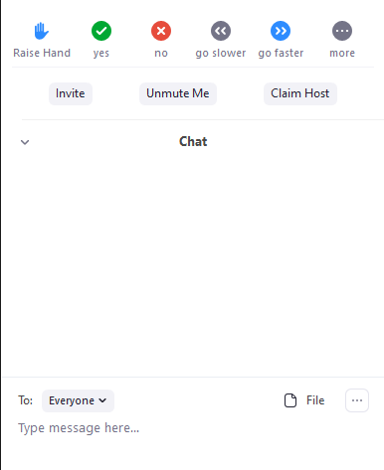

* Εργασία 4 – Παρουσίαση εργασίας κατά την διάρκεια μιας σύσκεψης

Ακολουθία ενεργειών:

1. Επιλογή κουμπιού ‘Share Screen’
2. Επιλογή παραθύρου διαμοιρασμού και επιβεβαίωση
3. Επιλογή κουμπιού ‘Unmute’ και ‘Start Video’ (προαιρετικά)

Η παρουσίαση εργασίας είναι επίσης, κατανοητή και απλή διαδικασία. Οι ενέργειες απαντούν επιτυχώς στις ερωτήσεις.

Β.3.3 – Συμπέρασμα

Σε γενικές γραμμές, ως προς τις τυπικές εργασίες, και οι 3 εφαρμογές είναι καλοσχεδιασμένες και επιτυγχάνεται ο σκοπός του χρήστη με απλά και γρήγορα βήματα. Φυσικά, αυτό είναι αναμενόμενο από 3 τόσο μεγάλες εφαρμογές που έχουν ως κύριο μέλημα την ευκολία της χρήσης από τους τυπικούς χρήστες. Ορισμένα λάθη συναντήθηκαν μόνο στο Skype for Businness και στο Discord. Οι περισσότερες ακολουθίες, ενώ κάποιες έχουν ορισμένα ελαττώματα, δοσμένων των απαραίτητων ενεργειών γίνονται εύκολα και γρήγορα από έναν τυπικό χρήστη.

**Ενότητα 2 – Επανασχεδίαση**

Μετά την αξιολόγηση που έγινε στις 3 εφαρμογές, με διερευνητικές και με αναλυτικές μεθόδους, 5 στο σύνολο, βρέθηκαν πολλά χρήσιμα συμπεράσματα και για τις 3 εφαρμογές. Στον παρακάτω πίνακα φαίνεται ποια πλατφόρμα αναδείχτηκε καλύτερη βάσει των αξιολογήσεων για κάθε αξιολόγηση.

|  |  |
| --- | --- |
| Μέθοδοι | Καλύτερη πλατφόρμα που αναδείχτηκε |
| Ερωτηματολόγια | Zoom, Discord |
| Συνεντεύξεις | Discord, Skype for Business, Ζοοm |
| Ευρετική Αξιολόγηση | Discord, Zoom |
| Ανάλυση πληκτρολογήσεων | Skype for Business |
| Γνωσιακό περιδιάβασμα | Zoom |

Βάσει αυτών επιλέχθηκε το Zoom ως η πιο πλήρης εφαρμογή και αυτή που θα χρησιμοποιηθεί προς επανασχεδίαση με σκοπό την δημιουργία τελικά μιας όσο το δυνατό καλύτερης εφαρμογής, του MyDidaskalia, κάνοντας χρήση των συμπερασμάτων, των μειονεκτημάτων και πλεονεκτημάτων που βρέθηκαν.

### Προτάσεις Επανασχεδίασης

**Πρόταση 1**

Παροχή δυνατότητας συμμετοχής σε σύσκεψη μέσω browser, ως ‘guest’, χωρίς την ανάγκη αλλαγής ρυθμίσεων από τον διοργανωτή. Υπάρχει ρύθμιση για τους διοργανωτές να επιτρέπουν την συμμετοχή μέσω browser, όμως είναι απενεργοποιημένη από την αρχή και δύσκολο να βρεθεί εντός των ρυθμίσεων.

**Τρέχουσα σχεδίαση:**

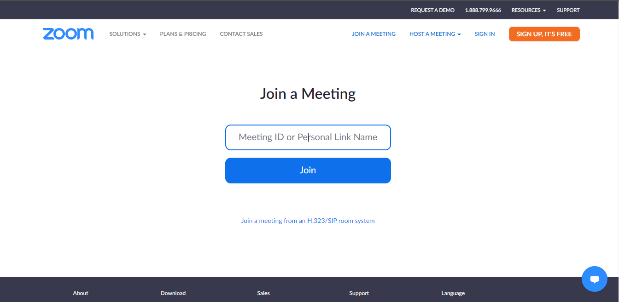

Ρύθμιση διοργανωτών για συμμετοχή μέσω browser:

Εικόνα που περιέχει κείμενο

Περιγραφή που δημιουργήθηκε αυτόματα

**Πρόταση Επανασχεδίασης:**

Εικόνα που περιέχει κείμενο

Περιγραφή που δημιουργήθηκε αυτόματα

Στην επανασχεδίαση προστέθηκε κουμπί ‘Join as guest with browser’ χωρίς την ανάγκη ενεργοποίησης της αντίστοιχης ρύθμισης από τον διοργανωτή.

**Πρόταση 2**

Προσθήκη των προσεχών συσκέψεων στην αρχική οθόνη. Παρατηρήθηκε ότι ακόμα κι αν υπάρχουν προσεχείς συσκέψεις, δεν εμφανίζονται πάντα στην αρχική οθόνη.

**Τρέχουσα σχεδίαση:**

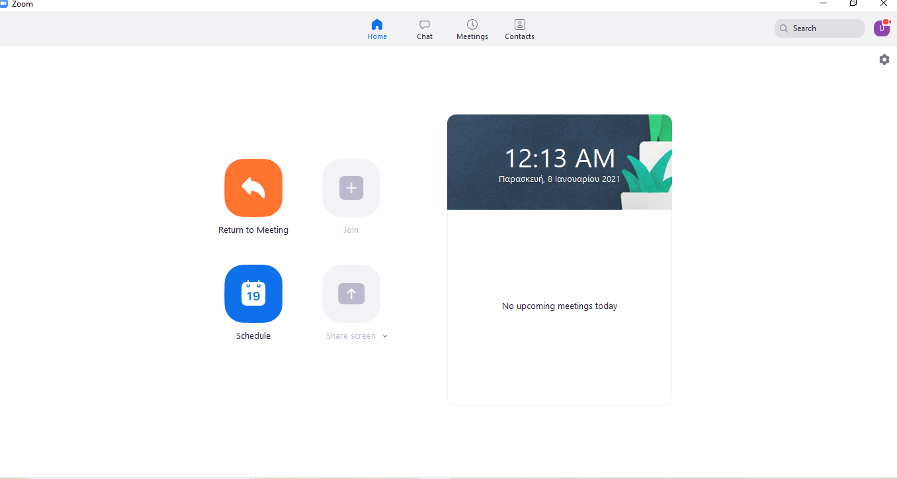

**Πρόταση επανασχεδίασης:**

Εικόνα που περιέχει κείμενο

Περιγραφή που δημιουργήθηκε αυτόματα

Στην επανασχεδίαση, προστέθηκαν tabs με τα προσεχή meetings ώστε ο χρήστης να μπορεί να τα βλέπει και να ενημερώνεται για αυτά.

**Πρόταση 3**

Προσθήκη δυνατότητας πλήρους minimization σύσκεψης. Η δυνατότητα αυτή δεν υπάρχει αυτή τη στιγμή και εμφανίζεται πάντα ένα παράθυρο όπως φαίνεται στην εικόνα τρέχουσας σχεδίασης. Το παράθυρο αυτό μπορεί να είναι ενοχλητικό για τον χρήστη κατά την διάρκεια επίλυσης μιας άσκησης ή ενός εργαστηρίου.

**Τρέχουσα σχεδίαση:**

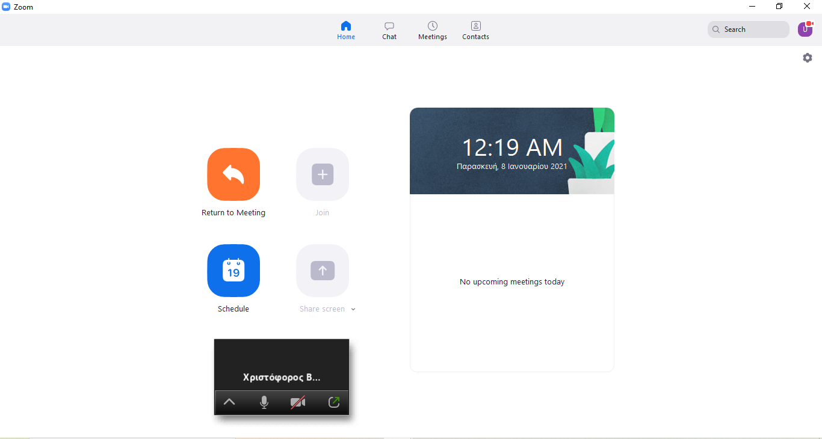

**Πρόταση επανασχεδίασης:**

Εικόνα που περιέχει κείμενο, ηλεκτρονικές συσκευές, στιγμιότυπο οθόνης

Περιγραφή που δημιουργήθηκε αυτόματα

Στην επανασχεδίαση, προστέθηκε ένα pop-up ειδοποίησης ανά κάποιο χρονικό διάστημα, στο κάτω μέρος της οθόνης, για να υπενθυμίζει στον χρήστη ότι η σύσκεψη είναι ακόμα σε λειτουργία.

**Πρόταση 4**

Προσθήκη κουμπιού ‘Save Chat’ στο παράθυρο συνομιλίας. Υπάρχει ήδη επιλογή ‘Save Chat’ αλλά δεν είναι ευδιάκριτη από τον χρήστη, καθώς πρέπει πρώτα να επιλέξει το κουμπί ‘…’ για να την δει.

**Τρέχουσα σχεδίαση:**

Εικόνα που περιέχει κείμενο

Περιγραφή που δημιουργήθηκε αυτόματα

**Πρόταση επανασχεδίασης:**

Εικόνα που περιέχει κείμενο

Περιγραφή που δημιουργήθηκε αυτόματα

Στην επανασχεδίαση, προστέθηκε ευδιάκριτο κουμπί ‘Save Chat’ που αποθηκεύει την συνομιλία της διάλεξης σε μορφή (.txt) φακέλου.

**Πρόταση 5**

Το zoom παρέχει τη δυνατότητα αποθήκευσης του meeting ID ή του λινκ μιας διάλεξης και αυτό αρκετές φορές δημιουργεί μία σύγχυση στον χρήστη διότι δεν δίνεται η δυνατότητα να σβήσει κάποιο meeting ID ,που δεν χρειάζεται. Η μόνη δυνατότητα που του παρέχεται είναι η διαγραφή ολόκληρου του ιστορικού.

**Τρέχουσα σχεδίαση:**



**Πρόταση επανασχεδίασης:**

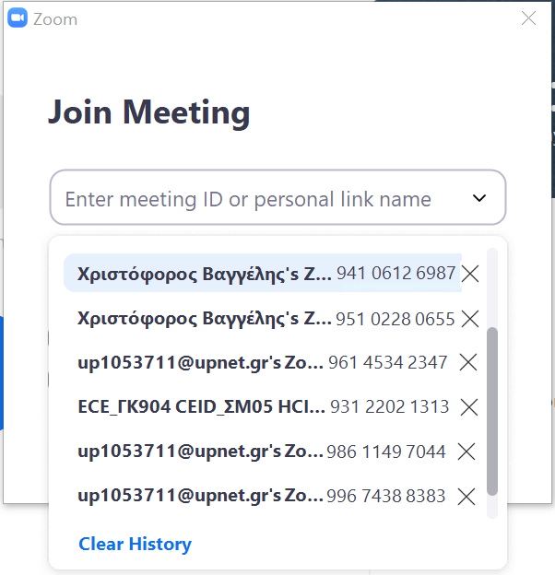

Στην παραπάνω φωτογραφία φαίνεται η δυνατότητα που παρέχεται στον χρήστη να διαγράφει από το ιστορικό συγκεκριμένα meeting ID μέσω του κουμπιού διαγραφής που υπάρχει στα δεξιά κάθε επιλογής.

**Πρόταση 6**

Κάθε φορά που ο χρήστης κάνει join σε μία διάλεξη το τελευταίο βήμα πριν την σύνδεση του είναι να πληκτρολογήσει το passcode της διάλεξης. Αυτό γίνεται όμως κάθε φορά και δεν δίνεται η δυνατότητα στον χρήστη να το αποθηκεύσει. Έτσι κάθε φορά είναι αναγκασμένος να το ψάχνει εφόσον δεν το θυμάται.

**Τρέχουσα σχεδίαση:**

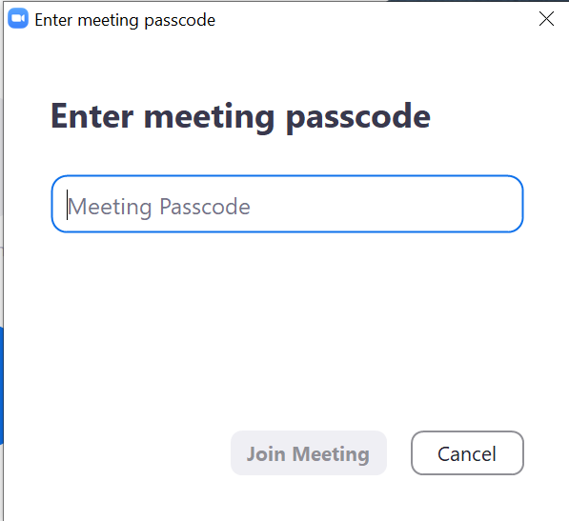

**Πρόταση επανασχεδίασης:**

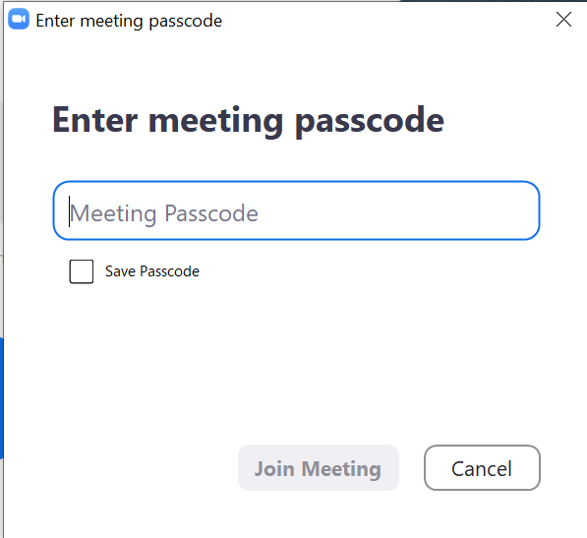

Με το κουμπί Save Passcode δίνεται η δυνατότητα να αποθηκεύεται το Meeting Passcode για το εκάστοτε meeting.

**Πρόταση 7**

Το zoom δίνει τη δυνατότητα στους συμμετέχοντες της διάλεξης να γίνεται βιντεοσκοπήσει μιας διάλεξης και αποθήκευση της συνομιλίας τοπικά στον υπολογιστή. Η πρόταση αφορά την αποθήκευση και των recordings και των files και των συνομιλιών στην εφαρμογή, ώστε να μπορεί ο χρήστης να έχει πρόσβαση και στα 3 συγκεντρωμένα.

**Τρέχουσα σχεδίαση:**

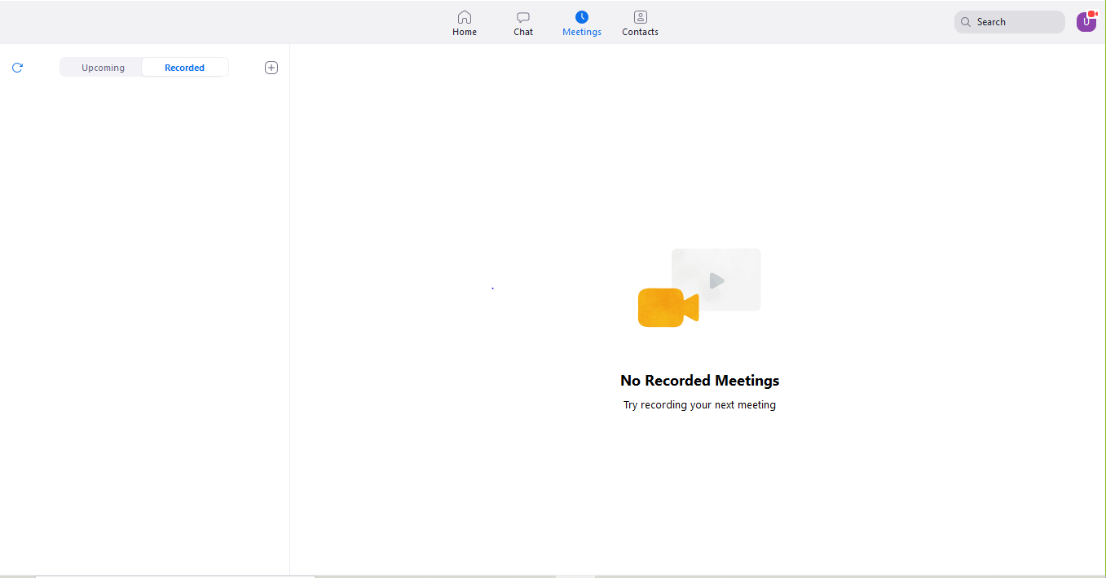

**Πρόταση επανασχεδίασης:**

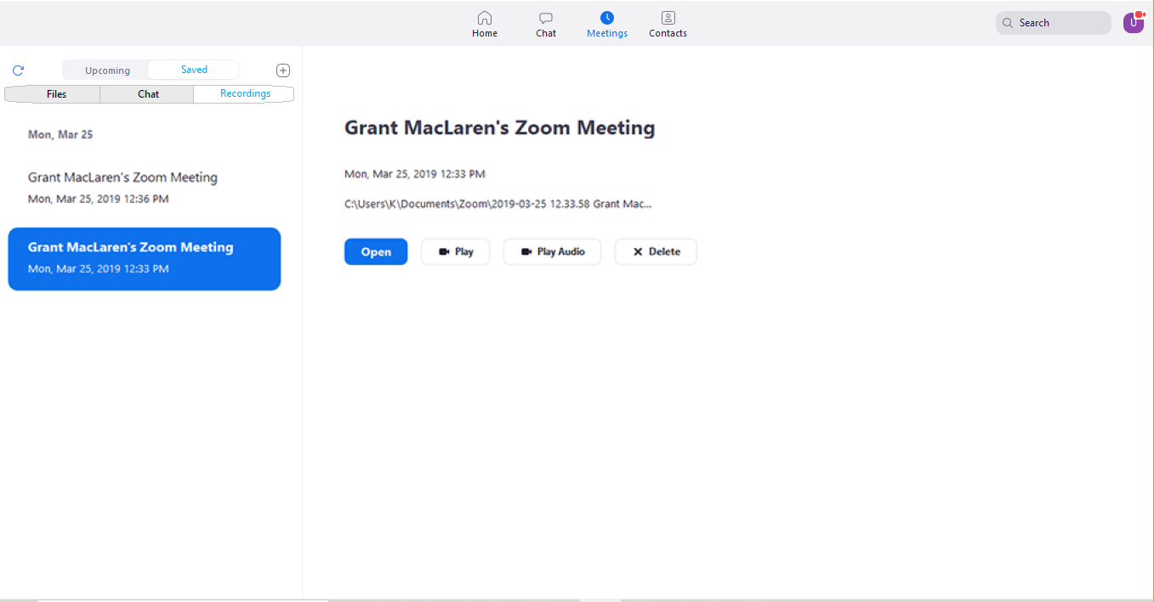

Στην παραπάνω φωτογραφία παρουσιάζεται η νέα δομή της εφαρμογής στην οποία έχουν προστεθεί η δυνατότητες Chat, Files που βρίσκονται αποθηκευμένες οι συνομιλίες και τα αρχεία των διαλέξεων , που έχει συμμετάσχει ο χρήστης. H δομή τους είναι ίδια με τη δομή των recordings ,όπως φαίνεται και στη φωτογραφία.

**Πρόταση 8**

Το zoom δεν δίνει τη δυνατότητα στους συμμετέχοντες να “καρφιτσώνουν” μηνύματα, που θεωρούν σημαντικά και δεν θέλουν να χαθούν μέσα στη συζήτηση που γίνεται κατά τη διάρκεια της διάλεξης.

**Τρέχουσα σχεδίαση:**



**Πρόταση επανασχεδίασης:**

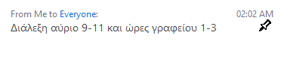

Στην εικόνα φαίνεται η δυνατότητα ένας χρήστης να “καρφιτσώσει” ένα μήνυμα.

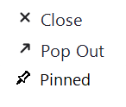

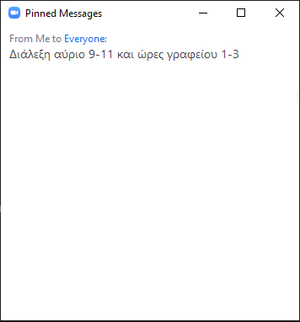

Στην πρώτη φωτογραφία φαίνεται η δυνατότητα ενός συμμετέχοντα να επιλέξει να δει τα καρφιτσωμένα μηνύματα και στην δεύτερη το γραφικό περιβάλλον με τα καρφιτσωμένα μηνύματα.

**Πηγές:**

* [upatras eclass | Διαδραστικές Τεχνολογίες (Διδασκ...](https://eclass.upatras.gr/courses/EE879/)
* [Microsoft PowerPoint - hci18.ppt (ucy.ac.cy)](http://www2.cs.ucy.ac.cy/~nicolast/courses/cs435/lectures/hci18.pdf)